2010年高考三轮冲刺物理题型专练系列
选择题部分(一)
不定项选择题
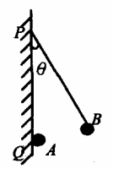
1．如图所示，竖直绝缘墙壁上的Q处有一固定的质点A，在Q的正上方的P点用丝线悬挂另一质点B， A、B两质点因为带电而相互排斥，致使悬线与竖直方向成$θ$角，由于缓慢漏电使A、B两质点的带电量逐渐减小。在电荷漏完之前悬线对悬点P的拉力大小（ ）
A.保持不变 B.先变大后变小 C.逐渐减小 D.逐渐增大
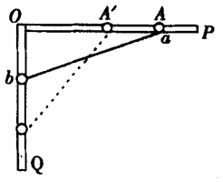
2．如图，OP为粗糙的水平杆，OQ为光滑的竖直杆，质量相同的两个小环a、b，通过细线连接套在杆上，a环在A位置时平衡．当a环移到$\text{A'}$位置时也恰好平衡，在A位置水平杆受到的压力为$F_{N_{1}}$，细线的拉力为$F_{1}$，在$\text{A'}$位置水平杆受到的压力为$F_{N_{2}}$，细线的拉力为$F_{2}$，则下述结论正确的是（ ）
A．$F_{N_{1}}>F_{N_{2}}$，$T_{1}=T_{2}$ B．$F_{N_{1}}=F_{N_{2}}$，$F_{1}>F_{2}$
C．$F_{N_{1}}=F_{N_{2}}$，$T_{1}<T_{2}$ D．$F_{N_{1}}>F_{N_{2}}$，$F_{1}>F_{2}$
3．如图所示，一水平方向足够长的传送带以恒定的速度$v_{1}$沿顺时针方向运动，传送带右端有一与传送带等高的光滑水平面，物体以速率$v_{2}$沿直线向左滑上传送带后，经过一段时间又返回光滑水平面上，这时速率为$v_{2^{′}}$，则下列说法正确的是（ ）
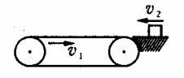
A．若$v_{1}$ <$v_{2}$，则$v_{2^{′}}$= $v_{1}$
B．若$v_{1}$ >$v_{2}$，则$v_{2^{′}}$= $v_{2}$
C．不管$v_{2}$多大，总有$v_{2^{′}}$= $v_{2}$
D．只有$v_{1}$ = $v_{2}$时，才有$v_{2^{′}}$=$v_{1}$
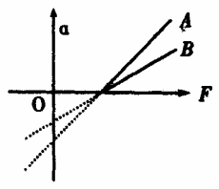
4．物体A、B都静止在同一水平面上，它们的质量分别为$m_{A}$、$m_{B}$，与水平面间的动摩擦因数分别为$μ_{A}$、$μ_{B}$，用水平拉力F拉物体A、B，所得加速度a与拉力F关系图线如图中A、B所示，则（ ）
A．$μ_{A}=μ_{B}$，$m_{B}>m_{A}$ B．$μ_{A}>μ_{B}$，$m_{B}>m_{A}$
C．可能$m_{A}=m_{B}$ D．$μ_{A}<μ_{B}$，$m_{A}>m_{B}$

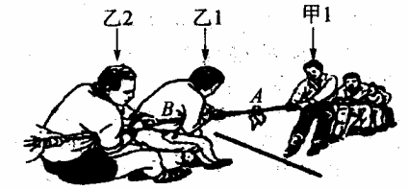
5．甲、乙双方同学在水平地面上进行拔河比赛，正僵持不下，如图所示．如果地面对甲方所有队员的总的摩擦力为6 000N，同学甲1和乙1对绳子的水平拉力均为500 N．绳上的A、B两点分别位于甲1和乙1、乙1和乙2之间．不考虑绳子的质量．下面说法正确的是（ ）
A．地面对乙方队员的总的摩擦力是6 000 N
B．A处绳上的张力为零
C．B处绳上的张力为500 N
D．B处绳上的张力为5500N
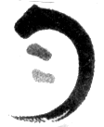
6．2006年2月10日，中国航天局将如图所示的标志确定为中国月球探测工程形象标志，它以中国书法的笔触，抽象地勾勒出一轮明月，一双脚印踏在其上，象征着月球探测的终极梦想．假想人类不断向月球“移民”，经过较长时间后，月球和地球仍可视为均匀球体，地球的总质量仍大于月球的总质量，月球仍按原轨道运行，以下说法正确的是( )
A．月球绕地球运动的向心加速度将变大
B．月球绕地球运动的周期将变小
C．月球与地球之间的万有引力将变大
D．月球绕地球运动的线速度将变大
7．如图所示为一种利用电磁原理制作的充气泵的结构示意图．其工作原理类似打点计时器，当电流从电磁铁的接线柱a流入，吸引小磁铁向下运动时，以下判断正确的是（ ）
～
电磁铁
小磁铁
弹性金属片
固定端
橡皮碗
气室
空气导管
a
b
A．电磁铁的上端为N极，小磁铁的下端为N极
B．电磁铁的上端为S极，小磁铁的下端为S极
C．电磁铁的上端为N极，小磁铁的下端为S极
D．电磁铁的上端为S极，小磁铁的下端为N极

8．如图所示，两条柔软的导线与两根金属棒相连，组成闭合电路，且上端金属棒固定，下端金属棒自由悬垂．如果穿过回路的磁场逐渐增强，下面金属棒可能的运动情况是（ ）
B
A．向左摆动 B．向右摆动
C．向上运动 D．不动
9．小球从空中自由下落，与水平地面相碰后弹到空中某一高度，其速度随时间变化的关系如图所示，取g=10m/s²则
0
-3
0.4
0.8
t/s
v/ms
5
A．小球下落的最大的速度为5m/s
B．小球第一次反弹初速度的大小为3m/s
C．小球能弹起的最大高度为0.45m
D．小球能弹起的最大高度为1.25m

10．如图所示为一理想变压器，在原线圈输入电压不变的条件下，要提高变压器的输入功率，可采用的方法是（ ）
R₁
S
R₂
U
A．只增加原线圈的匝数 B．只增加副线圈的匝数
C．只减小用电器R₁的电阻 D．断开开关S
11．在水平推力（）的作用下，一辆质量为M、倾角为的斜面小车从静止开始沿水平地面运动；车上有一个质量为m的滑块，其受力及相应的合力（∑）如图所示．不计一切摩擦，试分析和比较各种情况下水平推力的大小关系，哪种情况不可能实现？（ ）
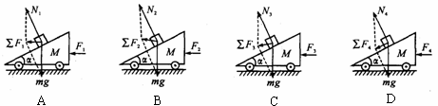
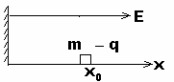
12．如图所示，一质量为m、电荷量为－q的小物体，可以在水平轨道x上运动，O端有一与轨道垂直的固定墙，轨道处在场强为E、方向沿Ox轴正向的匀强电场中，小物体以初速度υ₀从x₀点沿Ox轨道运动，运动中受到大小不变的摩擦力f的作用，且f<qE。设小物体与墙碰撞时的机械能损失忽略不计，则它从开始运动到停止前通过的总路程是（ ）
A．$\frac{2{\text{qEx}}_{0}+{mυ}_{0}^{2}}{2f}$ B．$\frac{2{\text{qEx}}_{0}+{mυ}_{0}^{2}}{f}$
C．$\frac{{\text{qEx}}_{0}+{mυ}_{0}^{2}}{2f}$ D．$\frac{{\text{qEx}}_{0}+{mυ}_{0}^{2}}{f}$

13．光滑水平面上有一边长为l的正方形区域处在场强为E的匀强电场中，电场方向与正方形一边平行。一质量为m、带电量为q的小球由某一边的中点，以垂直于该边的水平初速v₀进入该正方形区域。当小球再次运动到该正方形区域的边缘时，具有的动能可能为 （ ）
A．0 B． C． D．
14．宇航员在探测某星球时，发现该星球均匀带电，且电性为负，电荷量为Q.在一次实验时，宇航员将一带负电q（q<<Q）的粉尘置于离该星球表面h高处，该粉尘恰好处于悬浮状态，宇航员又将此粉尘带至该星球表面的2h高处，无初速释放，则此带电粉尘将( )
A.仍处于悬浮状态
B.背向该星球球心方向飞向太空
C.向该星球球心方向下落
D.沿该星球自转的线速度方向飞向太空
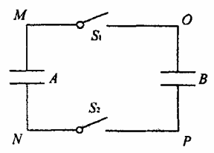
15．如图所示，两个电容器的电容$C_{A}$＝30μF，$C_{B}$＝10μF，开关$S_{1}$、$S_{2}$都断开时，分别给A、B充电，充电后M点比N点电势高5V，O点电势比P点低5V，再把$S_{1}$、$S_{2}$接通，接通后M点比N点电势高（ ）
A．10V B．5V C．2.5V D．0V

16．用比值法定义物理量是物理学中一种常用的方法。下面四个物理量都是用比值法定义的，其中定义式正确的是
A．加速度 a=$\frac{F}{m}$ B．磁感应强度 B＝$\frac{F}{q⋅v}$
C．电场强度 $E=k\frac{Q}{r^{2}}$ D．电阻R=$\frac{U}{I}$

17．如图所示，A、B为平行板电容器的金属板，G为静电计，开始时开关S闭合，静电计指针张开一定角度．为了使指针张开角度增大些，应该采取的措施是（ ）
R
A
B
G
S
A．保持开关S闭合，将A、B两极板靠近些
B．保持开关S闭合，将A、B两极板分开些
C．保持开关S闭合，将变阻器滑动触头向上移动
D．断开开关S后，将A、B分开些
18．“轨道电子俘获”是放射性同位素衰变的一种形式，它是指原子核（称为母核）俘获一个核外电子，使其内部的一个质子变为中子，并放出一个中微子，从而变成一个新核（称为子核）的过程。中微子的质量远小于质子的质量，且不带电，很难被探测到，人们最早就是通过核的反冲而间接证明中微子的存在的，一个静止的原子核发生“轨道电子俘获”，衰变为子核并放出中微子，下面说法正确的是
A．母核的质量数等于子核的质量数 B．母核的电荷数大于子核的电荷数
C．子核的动量与中微子的动量相同 D．子核的动能大于中微子的动能
19．如图—10所示，有四盏电灯连接在电路中，L₁和L₂都标有“220V 100W”字样，L₃和L₄都标有“220V 40W”字样，把电路接通后，最暗的是（ ）
A．L₁ B．L₂ C．L₃ D．L₄
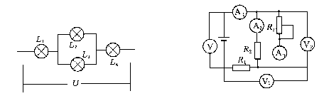

20．如图所示,理想变压器原、副线圈的匝数比为10:1，b是原线圈的中心抽头，电压表和电流表均为理想电表，从某时刻开始在原线圈c、d两端加上交变电压，其瞬时值表达式为u₁=220$\sqrt{2}$sin100πt（V），则( )
A
V
a
b
c
d
u₁
n₁
n₂
R
p
o
o
o
o
o
A．当单刀双掷开关与a连接时，电压表的示数为22V
B．当t=$\frac{1}{\text{600}}$s时，c、d间的电压瞬时值为110V
C．单刀双掷开关与a连接，在滑动变阻器触头P向上移动的过程中，电压表和电流表的示数均变小
D．当单刀双掷开关由a扳向b时，电压表和电流表的示数均变小
21．质量为m=1kg的物体在水平面上，物体与水平面之间的动摩擦因数为μ=0.2。现对物体施加一个大小变化、方向不变的水平力F，为使物体在3t₀时间内发生的位移最大，力F的大小应如下面的哪一幅图所示( )
0
1
2
3
3
2
1
4
5
F/N
F/N
F/N
t/s
F/N
0
1
2
3
3
2
1
4
5
0
1
2
3
3
2
1
4
5
0
1
2
3
3
2
1
4
5
A
t/s
t/s
B
C
D
t/s

22．如图所示，是利用放射线自动控制铝板厚度生产的装置，放射源能放射出α、β、γ 三种射线。根据设计要求，该生产线压制的是3mm厚的铝板。那么，在三种射线中哪种射线对控制厚度起主要作用( )
A．α射线 B．β 射线
C．γ 射线 D．α、β 和γ 射线都行
23．某人拍得一张照片，上面有一个倾角为α的斜面，斜面上有一辆无动力的小车，小车上悬挂一个小球，如图所示，悬挂小球的悬线与垂直斜面的方向夹角为β，下面判断正确的是( )
A．如果β=$α$，小车一定处于静止状态
B．如果β=$α$，斜面一定是光滑的
C．如果β＞$α$，小车一定是沿斜面减速向下运动
D．无论小车做何运动，悬线都不可能停留图中虚线的右侧
24．如图所示，直导线MN与矩形
线框abcd在同一平面内，直导线中通有向上的电
流I，矩形线框中通有沿递时针方向的电流I₀，则
直导线中电流I的磁场对通电矩形线框各边的安
培力合力（ ）
A．大小为零 B．大小不为零，方向向左
C．大小不为零，方向向右 D．大小不为零，方向向上
25．如图所示，有a、b、c、d四个离子，它们带等量同种电荷，质量不等，有m_{a}=m_{b}＜m_{c}=m_{d}，
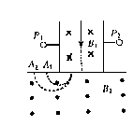
以不等的速度υ_{a}＜υ_{b}＜υ_{c}＜υ_{d}进入速度选择器后，有两种离子从速度选择器中射出，进入B₂磁场，由此可判定（ ）
A．射向P₁的是a离子 B．射向P₂的是b离子
C．射到A₁的是c离子 D．射到A₂的是d离子

选择题部分(一)答案
不定项选择题
1. A 对带电小球受力分析，利用力三角形与几何三角形相似列出比例式子
2. B
3. AB
4. B 由斜率$k=\frac{a}{F}=\frac{1}{m}$知$m_{B}>m_{A}$，与横轴的交点相同，说明$μ_{A}m_{A}g=μ_{B}m_{B}g$．
5. AD
6. C
7. D
8. C
9. ABC
10. BC
11. D
解析： 如图A所示，当滑块受到的合力∑F₁沿水平方向时，滑块与小车处于相对静止的临界状态，一起向左做匀加速运动．这时，系统的加速度为，
滑块受到的合外力为,
根据牛顿第二定律，推力为；
如图B所示，当滑块受到的合力∑F₂向上偏离水平方向时，滑块将相对小车沿斜面向上滑动．这是水平推力增大的结果，所以；
如图C所示，当滑块受到的合力∑F₃向下偏离水平方向时，滑块将相对小车向下滑动．这是水平推力减小的结果，所以；
如图D所示，当滑块受到的合力∑F₄沿斜面向下时，滑块的加速度为，滑块受到的合外力为。
即滑块的加速度由其重力沿斜面的分力产生--与滑块在固定斜面上下滑等效．这时，小车应处于平衡状态（匀速运动或者静止），并受到与推力F₄平衡的地面摩擦力的作用，与不计一切摩擦力的题设条件不符合．所以，图D所示的情况不可能实现．
12. A
13. ABC
14. A 利用粉尘所受库仑力和万有引力的关系分析
15. 答案：C $U=\frac{Q}{C}$．
16. D
17. D
18. AB
19. C
分析：必须熟悉串、并联电路的电功率分配规律。
20. A
21. D
22. B
23. C
24. C
分析：应了解直线电流周围磁场的分布情况同时要了解安培力大小计算公式和方向判断方法。
解答：由安培定则可知：通电直导线右侧的磁场方向是垂直于纸面向里，且靠近直导线处磁场列强些。根据左手定则Q可判断。通电矩形线框的ab边受力向右，cd边受力向左，bc边受力向上，da边受力向下，且ab边受力比cd边受力大，bc边受力与da边受力大小相等。由此可知：通电矩形线框各边所受安培力的合力大小不为零，且方向向右。。
25. A
分析：比例解答要求了解“速度选择器”和“质谱仪”的基本原理。

解答：从离子在磁场B₂中的偏转方向可知离子带正电，而正离子在速度选择器中受到磁场B₁的洛仑兹力方向又可由左手定则判断为向右，电极P₁、P₂间的电场方向必向左，因为qυ_{b}B₁=qυ_{c}B₁=qE，所以能沿直线穿过速度选择器的必然是速度相等的b、c两离子；因为qυ_{a}B₁＜qE，所以a离子穿过速度选择器必向左偏；因为qυ_{d}B₁＞qE，所以d离子穿过速度器时必向右偏；因为$\frac{m_{b}υ_{b}}{{\text{qB}}_{2}}$＜$\frac{m_{c}υ_{c}}{{\text{qB}}_{2}}$，所以在B₂中偏转半径较小而射到A₁的是b离子，在B₂中偏转半径较大而射到A₂的是C离子。
2010年高考三轮冲刺物理题型专练系列
选择题部分(二)
不定项选择题
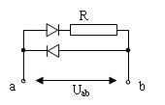
1.电阻R与两个完全相同的二极管连成如图电路，ab端加上电压U_{ab}。当U_{ab}=10V时， a点的电流为0.01A；当U_{ab}=－0.2V时，a点的电流也为0.01A，电阻R的阻值为（ ）
A、1020Ω B、1000Ω
C、980Ω D、20Ω
2.如图，水平圆盘中心O处焊接一光滑直杆，杆与盘夹角为$θ$，杆上套一小球，当圆盘绕通过中心O的竖直轴以角速度ω匀速转动时，小球在杆上A处刚好相对静止，若使圆盘转动角速度增至2ω，则：（ ）
A．小球仍将在A处，与杆相对静止转动
θ
O
A
B．小球将在A处上方某处，与杆相对静止转动
C．小球将在A处下方某处，与杆相对静止转动
D．小球将不能与杆相对静止
3.如图所示，在一条直线上两个振源A、B相距6m，振动频率相等，从t₀=0时刻A、B开始振动，且都只振动一个周期，振幅相等，A、B振动图像分别为甲、乙，若A向右传播的波与B向左传播的波在t₁=0.3s时相遇，则下述答案不正确的是：（ ）
A
C
B
O
y
t/s
0.1
0.2
甲
O
y
t/s
0.1
0.2
乙
A．在两列波相遇过程中，中点C为振动加强点
B．两列波的波长都是4m
C．两列波在A、B间的传播速度均为10m/s
D． t₂=0.7s时刻B点经过平衡位置且振动方向向上
4.据报道．我国数据中继卫星“天链一号01 星”于2008 年4 月25 日在西昌卫星发射中心发射升空，经过4 次变轨控制后，于5 月l 日成功定点在东经77°赤道上空的同步轨道。关于成功定点后的“天链一号01 星”，下列说法正确的是（ ）
A． 运行速度大于7.9Kg/s
B．离地面高度一定，相对地面静止
C．绕地球运行的角速度比月球绕地球运行的角速度大
D． 向心加速度与静止在赤道上物体的向心加速度大小相等
5.如图所示，质量分别为m₁和m₂的两个小球A、B，带有等量异种电荷，通过绝缘轻弹簧相连接，置于绝缘光滑的水平面上.当突然加一水平向右的匀强电场后，两小球A、B将由静止开始运动，在以后的运动过程中，对两个小球和弹簧组成的系统（设整个过程中不考虑电荷间库仑力的作用且弹簧不超过弹性限度），以下说法正确的是( )
A.因电场力分别对球A和球B做正功，故系统机械能不断增加
B.因两个小球所受电场力等大反向，故系统动量守恒
A
B
-
+
E
C.当弹簧长度达到最大值时，系统机械能最小
D.当小球所受电场力与弹簧的弹力相等时，系统动能最大
6．近代引力理论预言，在宇宙空间有一种特殊的天体--黑洞．1990年发射升空的哈勃太空望远镜的观测结果支持黑洞理论．理论计算表明，人造卫星脱离地球的速度等于其 第一宇宙速度的$\sqrt{2}$倍，即$v=\sqrt{\frac{2\text{GM}}{r}}$，由此可知 （ ）
A．天体质量越大，半径越小，其表面物体就越不容易脱离它的束缚
B．天体质量越小，半径越大，其表面物体就越不容易脱离它的束缚
C．哈勃太空望远镜是通过观测从黑洞内发出的光来证明黑洞是存在的
D．如果黑洞确实存在，则爱因斯坦相对论中"任何物体的速度都不可能超过光速"的论断就是错误的
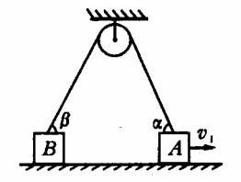
7．水平面上两物体A、B通过一根跨过定滑轮的轻绳相连，现物体A以v₁的速度向右匀速运动，当绳被拉成与水平面夹角分别是$α$、$β$时（如图所示），物体B的运动速度$v_{B}$为（绳始终有拉力）（ ）
A. $v_{1}\text{sin}α\text{/sin}β$ B. $v_{1}\text{cos}α\text{/sin}β$
C. $v_{1}\text{sin}α\text{/cos}β$ D. $v_{1}\text{cos}α\text{/cos}β$
8．质量不计的轻质弹性杆P插在桌面上，杆端套有一个质量为m的小球，今使小球沿水平方向做半径为R的匀速圆周运动，角速度为$ω$，如图所示，则杆的上端受到的作用力大小为（ ）
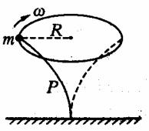
A. ${mω}^{2}R$
B. $\sqrt{m^{2}g^{2}−m^{2}ω^{4}R^{2}}$
C. $\sqrt{m^{2}g^{2}+m^{2}ω^{4}R^{2}}$
D．不能确定
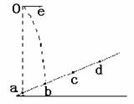
9．如图所示，斜面上a、b、c、d四个点，ab =bc=cd，从a点正 上方的O点以速度v水平抛出一个小球，它落在斜面上b点。若小球从O点以速度2v水平抛出，不计空气阻力，则它将落在斜面上的（ ）
A．b与c之间某一点 B．c点
C．c与d之间某一点 D．d点
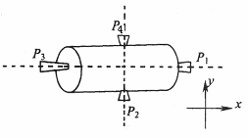
10．如图所示为一空间探测器的示意图，P₁、P₂、P₃、P₄是四个喷气发动机，P₁、P₃的连线与空间一固定坐标系的x轴平行，P₂、P₄的连线与y轴平行，每台发动机开动时，都能向探测器提供推力，但不会使探测器转动。开始时，探测器以恒定的速率v₀向x方向平动，要使探测器改为向正x偏负y60°方向以原速率v₀平动，则可（ ）
A．先开动P₁适当时间，再开动P₄适当时间
B．先开动P₃适当时间，再开动P₂适当时间
C．开动P₄适当时间
D．先开动P₃适当时间，再开动P₄适当时间
11.下列核反应中属于核聚变的是：（ ）
A． B．
C．${}_{\text{92}}^{\text{235}}U$＋${}_{0}^{1}n$→${}_{\text{54}}^{\text{139}}\text{Xe}$＋${}_{\text{38}}^{\text{95}}\text{Sr}$＋$2_{0}^{1}n$ D．
12．钍核${}_{\text{90}}^{\text{232}}{}\text{Th}$经过6次衰变和4次衰变后变成铅核，则（ ）
A．铅核的符号为${}_{\text{82}}^{\text{208}}{}\text{Pb}$，它比${}_{\text{90}}^{\text{232}}{}\text{Th}$少8个中子
B．铅核的符号为${}_{\text{78}}^{\text{204}}{}\text{Pb}$，它比${}_{\text{90}}^{\text{232}}{}\text{Th}$少16个中子
C．铅核的符号为${}_{\text{82}}^{\text{208}}{}\text{Pb}$，它比${}_{\text{90}}^{\text{232}}{}\text{Th}$少16个中子
D．铅核的符号为${}_{\text{78}}^{\text{220}}{}\text{Pb}$，它比${}_{\text{90}}^{\text{232}}{}\text{Th}$少12个中子

13．将卫星发射至近地圆轨道1，然后再次点火，将卫星送入同步轨道3。轨道1、2相切于点，2、3相切于点，则当卫星分别在1、2、3轨道上正常运行时，以下说法正确的是（ ）
P
1
2
3
Q
A．卫星在轨道3上的速率大于轨道1上的速率
B．卫星在轨道3上的角速度小于在轨道1上的角速度
C．卫星在轨道1上经过点时的加速度大于它在轨道2上经过点时的加速度
D．卫星在轨道2上经过点的加速度等于它在轨道3上经过点时的加速度
14．如图所示，一根轻弹簧上端固定在点，下端拴一个钢球，球处于静止状态，现对球施加一个方向向右的外力，使球缓慢偏移，在移动中的每一个时刻，都可以认为钢球处于平衡状态。若外力方向始终水平，移动中弹簧与竖直方向的夹角，且弹簧的伸长量不超过弹性限度，则下面给出的弹簧的伸长量与的函数关系图象中，最接近的是（ ）

P
FP
OP
OP
OP
OP
OP
AP
cos
x
cos
x
cos
x
cos
x
BAP
CAP
DAP

15．某卫星在赤道上空飞行，轨道平面与赤道平面重合，轨道半径为r，飞行方向与地球的自转方向相同．设地球的自转角速度为$ω_{0}$，地球半径为R，地球表面重力加速度为g，在某时刻该卫星通过赤道上某建筑物的正上方，则到它下次通过该建筑物正上方所需的时间可能为（ ）
A．$\frac{2π}{(\sqrt{\frac{{\text{gR}}^{2}}{r^{3}}}−ω_{0})}$ B．$2π(\sqrt{\frac{r^{3}}{{\text{gR}}^{2}}}+\frac{1}{ω_{0}})$
C．$2π\sqrt{\frac{r^{3}}{{\text{gR}}^{2}}}$ D．$\frac{2π}{(\sqrt{\frac{{\text{gR}}^{2}}{r^{3}}}＋ω_{0})}$
16. 在卢瑟福的a粒子散射实验中，有极少数a粒子发生大角度偏转，其原因是（ ）
A、原子的正电荷和绝大部分质量集中在一个很小的核上
B、正电荷在原子中是均匀分布的
C、原子中存在着带负电的电子
D、原子只能处于一系列不连续的能量状态中
17. 对于基态氢原子，下列说法正确的是（ ）
A、它能吸收10.2eV的光子
B、它能吸收11eV的光子
C、它能吸收14eV的光子
D、它能吸收具有11eV动能的电子的部分动能

18.如图25-1所示，R为放射源，虚线范围内有垂直于纸面的磁声B，LL’为厚纸板，MN为荧光屏，今在屏上P点处发现亮斑，则到达P点处的放射性物质微粒和虚线范围内B的方向分别为（ ）
R
L
L’
M
N
O
P
.
.
A、a粒子，B垂直于纸面向外
B、a粒子，B垂直于纸面向内
C、$β$粒子，B垂直于纸面向外
D、$β$粒子B垂直于纸面向内
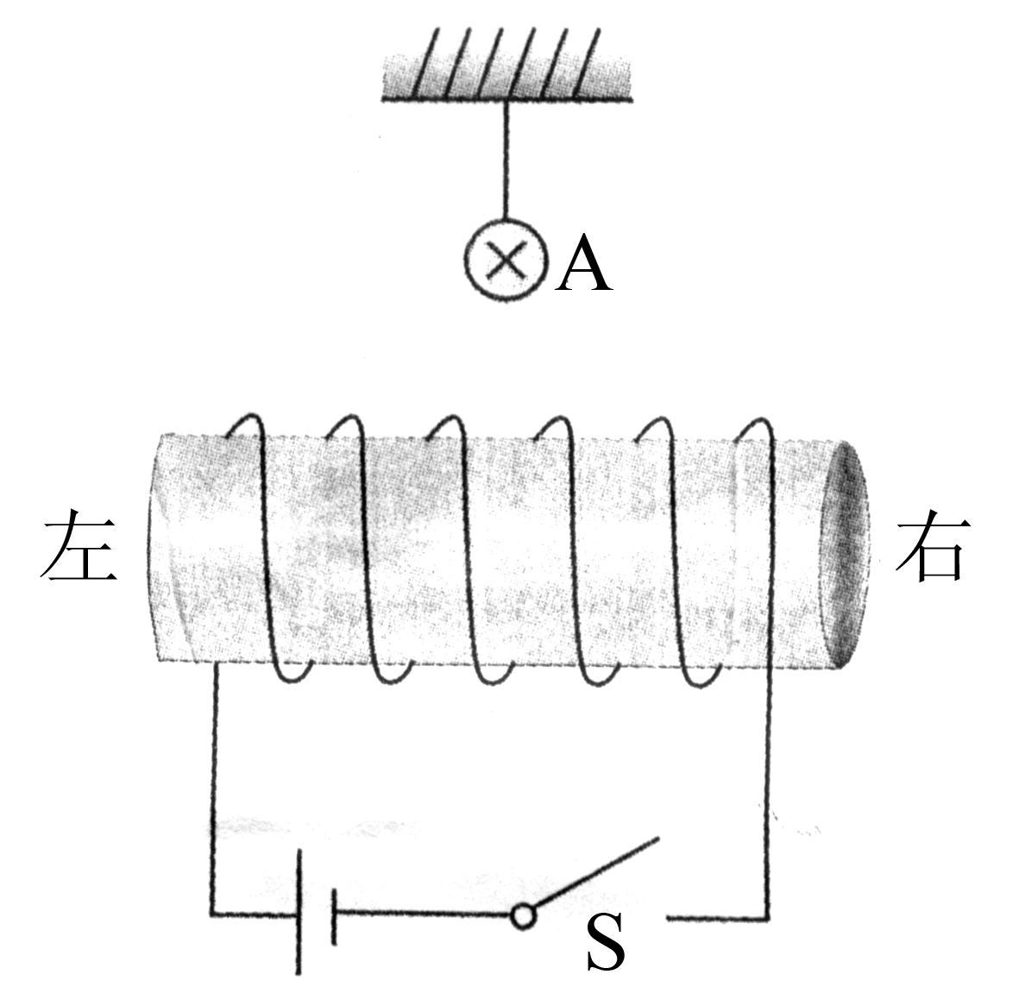
19．如图所示，均匀绕制的螺线管水平放置，在其正上方附近用绝缘线水平吊起通电直导线A，导线A与螺线管垂直。已知导线A中的电流方向垂直于纸面向里。开关S闭合后，导线A受到通电螺线管磁场的作用力的方向是（ ）
A．水平向左 B．水平向右 C．竖直向下 D．竖直向上

20．如图所示，、两个线圈绕在同一个闭合铁芯上，它们两端分别与电阻可以忽略不计的光滑、水平、平行导轨、和、相连；、处在竖直向下的匀强磁场中，、处在竖直向下的匀强磁场中；直导线横放在、上，直导线横放在、上，原来不动，下列说法正确的有

A．若向右匀速滑动，则也向右滑动
B．若向右加速滑动，则也向右滑动
C．若向右减速滑动，则也向右滑动
D．若向右减速滑动，则向左滑动
21．已知氦离子He⁺能级E_{n}与量子数n的关系和氢原子能级公式类似，处于基态的氦离子He⁺的电离能为E＝54.4eV。为使处于基态的氦离子He⁺处于激发态，入射光子所需的最小能量为
A．13.6 eV B．40.8 eV C．48.4 eV D．54.4 Ev
22．某人造地球卫星因受高空稀薄空气的阻力作用，绕地球运转的轨道会慢慢改变，每次
测量中卫星的运动可近似看作圆周运动。某次测量卫星的轨道半径为r₁，后来变为r₂，
r₂＜r₁，以E_{k1}、E_{k2}表示卫星在这两个轨道上的动能，T₁、T₂表示卫星在这两个轨道
上绕地运动的周期，则（ ）
A．E_{k2}＜E_{k1}，T₂＜T₁ B．E_{k2}＜E_{k1}，T₂＞T₁
C．E_{k2}＞E_{k1}，T₂＜T₁ D．E_{k2}＞E_{k1}，T₂＞T₁
23.在卢瑟福的a粒子散射实验中，有极少数a粒子发生大角度偏转，其原因是（ ）
A、原子的正电荷和绝大部分质量集中在一个很小的核上
B、正电荷在原子中是均匀分布的
C、原子中存在着带负电的电子
D、原子只能处于一系列不连续的能量状态中
24．一核反应方程：${}_{1}^{2}{}H+{}_{1}^{3}{}H$→${}_{2}^{4}{}\text{He}+X$，用c表示光速，则（ ）
A．X是质子，核反应放出的能量等于质子质量乘c²
B．X是中子，核反应放出的能量等于中子质量乘c²
C．X是质子，核反应放出的能量等于氘核与氚核的质量和减去氦核与质子的质量和，再乘c²
D．X是中子，核反应放出的能量等于氘核与氚核的质量和减去氦核与中子的质量和，再乘c²
25．如图所示，平行于纸面水平向右的匀强磁场，磁感应强度B₁＝1T。位于纸面内的细直导线，长L＝1m，通有I＝1A的恒定电流。当导线与B成60⁰夹角时，发现其受到的安培力为零。则该区域同时存在的另一匀强磁场的磁感应强度B₂大小可能值（ ）
A．$\frac{1}{2}$T B．$\frac{\sqrt{3}}{2}$T
C．1 T D．$\sqrt{3}$T

2010年高考三轮冲刺物理题型专练系列
选择题部分(二)
不定项选择题
1. C
2. D
3. ABD
4. BC
5. BD
6. A
7. D
8. C
9. A
10. A
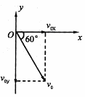
答案：该题实际上是要校正探测器的飞行状态，这在航天活动中，是很常见的工作，因为这也是很有意义的一道题。最后要达到的状态是向正x偏负y60°方向平动，速率仍为v₀。如图所示，这个运动可分解为速率为v₀cos60°的沿正x方向的平动和速率为v₀sin60°的沿负y方向的平动，与原状态相比，我们应使正x方向的速率减小，负y方向的速率增大。因此应开动P₁以施加一负x方向的反冲力来减小正x方向的速率；然后开动P₄以施加一负y方向的反冲力来产生负y方向的速率。
11. A
12. C
13. BD
14. D
15. A
16. A
分析：由于电子与a粒子质量的悬殊，所以可判断：使a粒子偏转的不可能是带负电的电子；又由于只有极少数a粒子发生大角度偏转，所以又可判断：原子的正电荷和绝大部分质量集中在一个很小的范围内。
17. ACD
分析：注意到光子能量只能全部被吸收，而电子能量则可以部分被吸收。10.2eV刚好是n=1、n=2的能极差，而11eV不是，由玻尔政府知A正确。基太氢原子也能吸收14eV的光子而电离，电离后自由电子动能为0.4eV。它也可吸收动能为11eV的电子的部分能量(10.2eV)，剩余0.8eV仍为原来电子所有。所以应选ACD。
18. D
分析：了解天然放射现象中三种射线的基本属性，是分析此例的基础。由于a粒子贯穿本领很弱，只能穿透几厘米空气，因此穿透厚纸板到达屏上P点处不可能是a粒子；由于$γ$粒子不带电，穿过B区域不会发生偏转，因此到达P点处的也不可能是$γ$粒子；由此可知，到达P点处的必然是$β$粒子。又由于$β$粒子带的是负电，因此用左手定则便可判断B的方向应该是垂直于纸面向内。
19. D
20. C
21. B
22. C
分析：常会有同学因为考虑到有阻力作用，就简单地判断动能将减小，其实这样的分析
是不周密的，结论也是错误的，因为有阻力作用的同时，半经减小，引力将做正功。
解答：由于引力充当向心力，所以有
$\frac{\text{GmM}}{r^{2}}$=$\frac{{\text{mv}}^{2}}{r}$=mr$\frac{4π^{2}}{T^{2}}$
于是可得动能和周期分别为：
E_{k}=$\frac{1}{2}$mv²=$\frac{\text{GmM}}{2r}$
T=2$π\sqrt{\frac{r^{3}}{\text{GM}}}$
可见：当阻力作用使轨道半径从r₁减小为r₂时，其动能将从E_{k1}增大为E_{k2}，周期将从T₁减小为T₂，即E_{k2}＞E_{k1}，T₂＜T₁
23.A
分析：解答此例要求熟悉核式结构对a粒子散射现象的解释：由于电子与a粒子质量的悬殊，所以可判断：使a粒子偏转的不可能是带负电的电子；又由于只有极少数a粒子发生大角度偏转，所以又可判断：原子的正电荷和绝大部分质量集中在一个很小的范围内
24. D
25. BCD
2010年高考三轮冲刺物理题型专练系列
选择题部分(三)
不定项选择题
1．下列说法正确的是（ ）
A．如果地球表面没有大气层，太阳照亮地球的范围要比有大气层时略小些
B．若紫光照射到某金属表面有光电子逸出，则红光照射也一定有光电子逸出
C．原子核能发生ß衰变，说明原子核内含有电子
D．太阳能是指在太阳内部高温高压条件下不断地发生核聚变释放的核能，其核聚变的反应方程是4 \s\up 5(1 )H—→ \s\up 5(4 )He + 2 \s\up 5(0 )e
2． 关于热现象，下列说法正确的是( )
A. 分子间的相互作用力总是随分子间距离的增大而减小
B. 温度升高时，物体中每个分子的运动速率都将增大
C. 利用浅层海水和深层海水之间的温度差制造一种热机，将海水的内能转化为机械能，这在原理上是可行的
D.利用高科技手段，可以将流散到周围环境中的内能重新收集起来全部转化为机械能而不引起其它变化
3、在坐标原点的波源产生一列沿x轴正方向传播的简谐横波,波速v=200m/s, 已知t=0时, 波刚好传播到x=40m处, 如图所示。在x=400m处有一接收器(图中未画出), 则下列说法正确的是 ( )
A．波源开始振动时方向沿y轴正方向
x/m
v
20
40
10
30
y/cm
0
10
-10
B．从t=0开始经0.15s，x=40m的质点运动的路程为0.6m
C．接收器在t=2s时才能接受到此波
D．若波源向x轴正方向运动,接收器收到波的频率可能为9Hz
4．组成星球的物质是靠万有引力吸引在一起的，这样的星球有一个最大的自传速率，如果超过了该速率，星球的万有引力将不足以维持其赤道附近的物体做圆周运动，由此能得到半径为、R密度为ρ、质量M为且均匀分布的星球的最小自转周期T。下列表达式中正确的是( )
A．T=2π$4{}_{1}^{1}{}H→{}_{2}^{4}{}\text{He}+2{}_{1}^{0}{}e$ B．T=2π${}_{7}^{\text{14}}{}N+{}_{2}^{4}{}\text{He}→{}_{8}^{\text{17}}{}O+{}_{1}^{1}{}H$
C．T=${}_{\text{92}}^{\text{235}}{}U+{}_{0}^{1}{}n→{}_{\text{54}}^{\text{136}}{}\text{Xe}+{}_{\text{38}}^{\text{90}}{}\text{Sr}+\text{10}{}_{0}^{1}{}n$${}_{\text{92}}^{\text{238}}{}U→{}_{\text{90}}^{\text{234}}{}\text{Th}+{}_{2}^{4}{}\text{He}$ D．T=$\sqrt{3}$$\sqrt{3}$
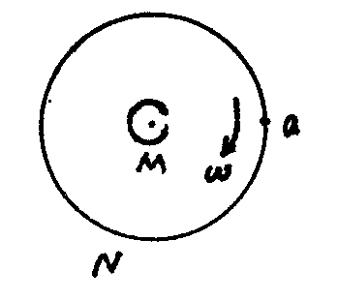
5、如图是德国物理学家史特恩设计的最早测定气体分子速率的示意图：M、N是两个共轴圆筒，外筒半径为R，内筒半径可忽略，筒的两端封闭，两筒之间抽成真空，两筒以相同角速度W绕O匀速转动，M筒开有与转轴平行的狭缝S，且不断沿半径方向向外射出速率为v₁和v₂的分子，分子到达N筒后被吸附，如果R、v₁、v₂保持不变，W取一合适值，则（ ）
A、当$\sqrt{3{\text{gh}}_{1}}$时，分子落在同一狭条上
B、当$\sqrt{g(3h_{1}+2h_{2})}$≠$n\frac{2π}{ω}$时，分子落在不同狭条上
C、只要时间足够长，N筒上到处都落有分子
D、分子不可能落在N筒上某两处且与S平行的狭条上
6．在水平推力（）的作用下，一辆质量为M、倾角为的斜面小车从静止开始沿水平地面运动；车上有一个质量为m的滑块，其受力及相应的合力（∑）如图所示．不计一切摩擦，试分析和比较各种情况下水平推力的大小关系，哪种情况不可能实现？（ ）
7．如图所示，一质量为m、电荷量为－q的小物体，可以在水平轨道x上运动，O端有一与轨道垂直的固定墙，轨道处在场强为E、方向沿Ox轴正向的匀强电场中，小物体以初速度υ₀从x₀点沿Ox轨道运动，运动中受到大小不变的摩擦力f的作用，且f<qE。设小物体与墙碰撞时的机械能损失忽略不计，则它从开始运动到停止前通过的总路程是（ ）
A．$\frac{2{\text{qEx}}_{0}+{mυ}_{0}^{2}}{2f}$ B．$\frac{2{\text{qEx}}_{0}+{mυ}_{0}^{2}}{f}$
C．$\frac{{\text{qEx}}_{0}+{mυ}_{0}^{2}}{2f}$ D．$\frac{{\text{qEx}}_{0}+{mυ}_{0}^{2}}{f}$

8．光滑水平面上有一边长为l的正方形区域处在场强为E的匀强电场中，电场方向与正方形一边平行。一质量为m、带电量为q的小球由某一边的中点，以垂直于该边的水平初速v₀进入该正方形区域。当小球再次运动到该正方形区域的边缘时，具有的动能可能为 （ ）
A．0 B． C． D．
9．宇航员在探测某星球时，发现该星球均匀带电，且电性为负，电荷量为Q.在一次实验时，宇航员将一带负电q（q<<Q）的粉尘置于离该星球表面h高处，该粉尘恰好处于悬浮状态，宇航员又将此粉尘带至该星球表面的2h高处，无初速释放，则此带电粉尘将
A.仍处于悬浮状态
B.背向该星球球心方向飞向太空
C.向该星球球心方向下落
D.沿该星球自转的线速度方向飞向太空
10．如图所示，两个电容器的电容$C_{A}$＝30μF，$C_{B}$＝10μF，开关$S_{1}$、$S_{2}$都断开时，分别给A、B充电，充电后M点比N点电势高5V，O点电势比P点低5V，再把$S_{1}$、$S_{2}$接通，接通后M点比N点电势高（ ）
A．10V B．5V C．2.5V D．0V
11．在场强大小为E的匀强电场中，一质量为m，带电量为q的物体以某一初速沿电场反方向做匀减速直线运动，其加速度大小为0.8qE/m，物体运动s距离时速度变为零。则( )
A．物体克服电场力做功0.8qEs B．物体的电势能减少了0.8qEs
C．物体的电势能增加了qEs D．物体的动能减少了0.8qEs
12、如图所示，将平行板电容器两极板分别与电池正、负极相接，两板间一带电液滴恰好处于静止状态．现贴着下板插入一定厚度的金属板，则在插入过程中
A．电容器的带电量不变 B．电路将有顺时针方向的短暂电流
C．带电液滴仍将静止 D．带电液滴将向上做加速运动

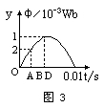
13．单匝矩形线圈在匀强磁场中匀速转动，转轴垂直于磁场，若线圈所围面积内磁通量随时间变化的规律如图所示（ ）
A．线圈中D时刻感应电动势为零
B．线圈中D时刻感应电动势最大
C．线圈中O时刻感应电动势为零
D．线圈中O至D时间内平均感电动势为0.4V

14．如图所示，在O点处放置一个正电荷。在过O点的竖直平面内的A点，自由释放一个带
正电的小球，小球的质量为m、电荷量为q。小球落下的轨迹如图中虚线所示，它与以O为圆
心、R为半径的圆（图中实线表示）相交于B、C两点，O、C在同一水平线上，∠BOC=30°，
A距离OC的竖直高度为h。若小球通过B点的速度为v，则下列说法中正确的是 （ ）
A．小球通过C点的速度大小是$\sqrt{2\text{gh}}$
O
30°
A
B
CC
R
h
B．小球通过C点的速度大小是$\sqrt{v^{2}+\text{gR}}$
C．小球由A到C电场力做功是$\frac{1}{2}{\text{mv}}^{2}$-mgh
D． 小球由A到C机械能的损失是$\text{mg}(h−\frac{R}{2})−\frac{1}{2}{\text{mv}}^{2}$

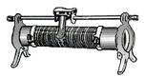

15．如图所示，电源电动势为E，内电阻为r．两电压表可看作是理想电表，当闭合开关，将滑动变阻器的触片由右端向左滑动时，下列说法中正确的是（
V₂
V₁
L₁
L₂
E、r
A．小灯泡L₁、L₂均变暗
B．小灯泡L₁变亮，V₁表的读数变大，
C．小灯泡L₂变亮，V₂表的读数变大
D．小灯泡L₁变暗，V₂表的读数变小

16.如图1所示，四个完全相同的弹簧都处于水平位置，它们的右端受到大小皆为F的拉力作用，而左端的情况各不相同：①中弹簧的左端固定在墙上。②中弹簧的左端受大小也为F的拉力作用。③中弹簧的左端拴一小物块，物块在光滑的桌面上滑动。④中弹簧的左端拴一小物块，物块在有摩擦的桌面上滑动。若认为弹簧的质量都为零，以l₁、l₂、l₃、l₄依次表示四个弹簧的伸长量，则有（ ）
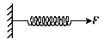
① ②
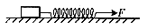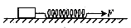
③ ④
图1
A. $l_{2}>l_{1}$ B. $l_{4}>l_{3}$ C. $l_{1}>l_{3}$ D. $l_{2}=l_{4}$
17.如图3所示为一理想变压器，S为单刀双掷开关P为滑动变阻器的滑动触头，$U_{1}$为加在初级线圈两端的电压，$I_{1}$为初级线圈中的电流强度，则（ ）
A. 保持$U_{1}$及P的位置不变，S由a合到b时，$I_{1}$将增大
B. 保持P的位置及$U_{1}$不变，S由b合到a时，R消耗的功率减小
C. 保持$U_{1}$不变，S合在a处，使P上滑，$I_{1}$将增大
D. 保持P的位置不变，S合在a处，若$U_{1}$增大，$I_{1}$将增大
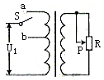
图3
18.如图6甲所示，一带电粒子以水平初速度$v_{0}$（$v_{0}<\frac{E}{B}$）先后进入方向互相垂直的匀强电场和匀强磁场区域，已知电场方向竖直向下，两个区域的宽度相同且紧邻在一起。在带电粒子穿过电场和磁场的过程中（其所受重力忽略不计），电场和磁场对粒子所做的总功为$W_{1}$；若把电场和磁场正交重叠，如图6乙所示，粒子仍以初速度$v_{0}$穿过重叠场区，在带电粒子穿过电场和磁场的过程中，电场和磁场对粒子所做的总功为$W_{2}$。比较$W_{1}$和$W_{2}$，有（ ）
A. 一定是$W_{1}>W_{2}$
B. 一定是$W_{1}=W_{2}$
C. 一定是$W_{1}<W_{2}$
D. 可能是$W_{1}<W_{2}$，也可能是$W_{1}>W_{2}$
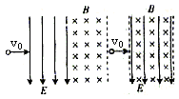图6
19．如图为使用汽车安全带的报警电路．S为汽车启动开关，闭合时代表汽车启动．R_{T}代表安全带拉力传感器，驾驶员系好安全带时其电阻变大．要求只有当驾驶员启动汽车且安全带未使用时，蜂鸣器才能报警．则在图中虚线框内应接入的元件是( )
0V
蜂鸣器
R₁
R₂
+5V
S
R_{T}
A．“非”门
B．“或”门
C．“与”门
D．“与非”门
20．如图所示，ACB是一光滑的、足够长的、固定在竖直平面内的“∧”形框架，其中CA、CB边与竖直方向的夹角均为θ．P、Q两个轻质小环分别套在CA、CB上，两根细绳的一端分别系在P、Q环上，另一端和一绳套系在一起，结点为O．将质量为m的钩码挂在绳套上，OP、OQ两根细绳拉直后的长度分别用l₁、l₂表示，若l₁ : l₂ = 2 : 3，则两绳受到的拉力之比F₁ : F₂等于( )
l₁
θ
θ
l₂
B
m
O
A
Q
P
C
A．1︰1
B．2︰3
C．3︰2
D．4︰9
21．下列说法中正确的是 （ ）
A．放射性元素与其它物质发生化学反应后其半衰期会变长
B．（钍）经过一系列的$α$ 衰变和β衰变，成为（铅），铅核比钍核少16个中子
C．在$α$粒子散射实验中只有少数$α$粒子穿过金箔后发生了较大的偏转
D．原子的能量值是不连续的，存在能级，而原子核的能量是连续的，不存在能级
22．2007年9月24日，“嫦娥一号”探月卫星发射升空，实现了中华民族千年奔月的梦想。若“嫦娥一号”沿圆形轨道绕月球飞行的半径为R，国际空间站沿圆形轨道绕地球匀速圆周运动的半径为4R，地球质量是月球质量的81倍，根据以上信息可以确定 （ ）
A．国际空间站的加速度比“嫦娥一号”大
B．国际空间站的速度比“嫦娥一号”大
C．国际空间站的周期比“嫦娥一号”长
D．国际空间站的角速度比“嫦娥一号”小
23．设λ₁、λ₂是两种单色可见光1、2在真空中的波长．若λ₁>λ₂，则这两种单色光相比（ ）
A．单色光2的光子能量较小
B．玻璃对单色光1的折射率较大
C．在玻璃中，单色光1的传播速度较大
D．从空气射向玻璃时，单色光2更容易发生全反射
24．在坐标原点的波源S产生一列沿x轴正方向传播的简谐横波，波速v=500m/s。已知t=0时，波刚好传播到x=30m处，如图所示。在x=400m处有一接收器（图中未画出），则下列说法正确的是（ ）
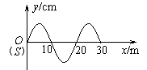
A．波源S开始振动的方向沿y轴正方向
B．x=30m处的质点在t=0.5s时的位移为零
C．x=20m处的质点在t=0.5s时沿y轴负
方向运动
D．接收器在t=0.8s时才能接收到此波
25．金属导体板宽为d，通以如图所示方向的电流，其中自由电子定向运动的速度为v，整个导体板置于磁感应强度为B的匀强磁场中。则下面说法正确的
a
b
I
B
d
是（ ）
A．导体左侧聚集较多的电子，使右侧的电势高于左侧的电势
B．导体右侧聚集较多的电子，使左侧的电势高于右侧的电势
C．由于电子的聚集，使得左右两侧电势差为2Bdv
D．由于电子的聚集，使得左右两侧电势差为Bdv

2010年高考三轮冲刺物理题型专练系列
选择题部分(三)答案
不定项选择题
1.A
2.C
3.B
4.AD
5.B
6.D
解析： 如图A所示，当滑块受到的合力∑F₁沿水平方向时，滑块与小车处于相对静止的临界状态，一起向左做匀加速运动．这时，系统的加速度为，
滑块受到的合外力为,
根据牛顿第二定律，推力为；
如图B所示，当滑块受到的合力∑F₂向上偏离水平方向时，滑块将相对小车沿斜面向上滑动．这是水平推力增大的结果，所以；
如图C所示，当滑块受到的合力∑F₃向下偏离水平方向时，滑块将相对小车向下滑动．这是水平推力减小的结果，所以；
如图D所示，当滑块受到的合力∑F₄沿斜面向下时，滑块的加速度为，滑块受到的合外力为。
即滑块的加速度由其重力沿斜面的分力产生--与滑块在固定斜面上下滑等效．这时，小车应处于平衡状态（匀速运动或者静止），并受到与推力F₄平衡的地面摩擦力的作用，与不计一切摩擦力的题设条件不符合．所以，图D所示的情况不可能实现．
7.A
8. ABC
9. A 利用粉尘所受库仑力和万有引力的关系分析。
10.C $U=\frac{Q}{C}$．
11.CD
12.D
13.A
14.BD
15.C
16. D
解析：当弹簧处于静止（或匀速运动）时，弹簧两端受力大小相等，产生的弹力也相等，用其中任意一端产生的弹力代入胡克定律即可求形变。当弹簧处于加速运动状态时，以弹簧为研究对象，由于其质量为零，无论加速度a为多少，仍然可以得到弹簧两端受力大小相等。由于弹簧弹力$F_{\text{µ¯}}$与施加在弹簧上的外力F是作用力与反作用的关系，因此，弹簧的弹力也处处相等，与静止情况没有区别。在题目所述四种情况中，由于弹簧的右端受到大小皆为F的拉力作用，且弹簧质量都为零，根据作用力与反作用力关系，弹簧产生的弹力大小皆为F，又由四个弹簧完全相同，根据胡克定律，它们的伸长量皆相等，所以正确选项为D。
17.D
解析：S由a合到b时，$n_{1}$减小，由$\frac{U_{1}}{U_{2}}=\frac{n_{1}}{n_{2}}$可知$U_{2}$增大，$P_{2}=\frac{U_{2}^{2}}{R}$随之增大，而$P_{1}=P_{2}$，又$P_{1}=I_{1}U_{1}$，从而$I_{1}$增大，可见选项A是正确的。当S由b合到a时，与上述情况相反，$P_{2}$将减小，可见，选项B也是正确的。当P上滑时，R增大，$P_{2}=\frac{U_{2}^{2}}{R}$减小，又$P_{1}=P_{2}，P_{1}=U_{1}I_{1}$，从而$I_{1}$减小，可见选项C是错误的。当$U_{1}$增大，由$\frac{U_{1}}{U_{2}}=\frac{n_{1}}{n_{2}}$，可知$U_{2}$增大，$I_{2}=\frac{U_{2}}{R}$随之增大；由$\frac{I_{1}}{I_{2}}=\frac{n_{2}}{n_{1}}$可知$I_{1}$也增大.
18. A
19.C
20.A
21．BC
（原子核的半衰期与物理状态和化学状态无关，A错，由质量数守恒和电荷数守恒可知，B正确；原子及原子核都具有能级，D错。）
22．AB
解析：万有引力提供向心力，由$G\frac{\text{Mm}}{r^{2}}=\text{ma}=m\frac{v^{2}}{r}=\text{mr}\frac{4π^{2}}{T^{2}}$可得向心加速度之比$\frac{a_{1}}{a_{2}}=\frac{M_{1}}{M_{2}}⋅\frac{r_{2}^{2}}{r_{1}^{2}}=\frac{\text{81}}{\text{16}}$，A正确；线速度之比$\frac{v_{1}}{v_{2}}=\sqrt{\frac{M_{1}}{M_{2}}⋅\frac{r_{2}}{r_{1}}}=\frac{9}{2}$，B正确；周期之比$\frac{T_{1}}{T_{2}}=\sqrt{\frac{M_{2}}{M_{1}}⋅\frac{r_{1}^{3}}{r_{2}^{3}}}=\frac{8}{9}$，C错；角速度之比$\frac{ω_{1}}{ω_{2}}=\frac{T_{2}}{T_{1}}=\frac{9}{8}$，D错。
23．C
（波长越长，频率越小，折射率越小，光子能量越小，在介质中传播速越大。λ₁>λ₂，故C正确。从空气射向玻璃不会发生全反射，故D错误。）
24．AB
（t=0时，波刚好传播到x=30m处，该处质点向上运动，则可知A选项正确；该波的周期T=0.04s，故t=0.5s=12.5T时，x=30m处的质点位移为零，B正确；t=0.5s时，x=20m处的质点沿y轴正向运动，C错误；接收器在t=370／500＝0.74s时接收到此波，D错误。故正确选选项只有A。）
25．BD
（金属导体导电是自由电子的定向移动形成的，电流向下，自由电子向上运动，根据左手定则可知电子偏向右侧，在右侧聚集较多的电子，使b点的电势低于a点的电势，所以A选项错，B选项对。当电子所受的电场力和洛仑兹力平衡时电子停止偏转，有U_{ab}=Bdv.，即D选正确。）

2010年高考三轮冲刺物理题型专练系列
选择题部分(四)
不定项选择题
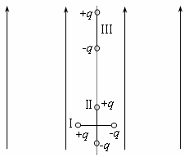
1．如图，一绝缘细杆的两端各固定着一个小球，两小球带有等量异号的电荷，处于匀强电场中，电场方向如图中箭头所示。开始时，细杆与电场方向垂直，即在图中Ⅰ所示的位置；接着使细杆绕其中心转过90"，到达图中Ⅱ所示的位置；最后，使细杆移到图中Ⅲ所示的位置。以W₁表示细杆由位置Ⅰ到位置Ⅱ过程中电场力对两小球所做的功，W₂表示细杆由位置Ⅱ到位置Ⅲ过程中电场力对两小球所做的功，则有（ ）
A．W₁＝0，W₂≠0 B．W₁＝0，W₂＝0
C．W₁≠0，W₂＝0 D．W₁≠0，W₂≠0
2．理论和实践证明，平行板电容器的电容C＝K$\frac{s}{d}$，其中K是一个只与电容器两板间介质有关的常数，S表示电容器极板的有效面积，d表示电容器两极板之间的距离。将一个平行板电容器与一个电压为U的恒压直流电源相连，此时极板间的电场强度为E₀；如果把两极板沿垂直于板的方向分开一段距离，且分开过程中两板始终和电源相连，设分开这段距离后两极板间的电场强度为E₁；让电容器恢复原样，待充电完毕后，断开电源，再将两极板沿垂直于板方向分开相同的一段距离，此时极板间的电场强度为E₂。比较上述三种情况，下列关系正确的是（ ）
A.E₁<E₀，E₂>E₁ B.E₀>E₁，E₁>E₂
C.E₀<E₁，E₁<E₂ D.E₀＝E₁，E₀＝E₂
3.．如图所示，一根长为2m的绝缘细骨AB被置于匀强电场E中，其A、B两端正好处于电场的左右边界上，倾角α＝37°，电场强度E＝10³V／m,方向竖直向下。一个带负电的小球，重G＝10^{－3}N，电量q＝2×10^{－6}C，从A点由静止开始运动，已知小球与管壁的动摩擦因数为0.5，则小球从B点射出时的速度是（ ）（取g＝10m／s²；sin37°＝0.6，cos37°＝0.8）
A.2m／s B.3m／s C.2$\sqrt{2}$m/s D.2$\sqrt{3}$m/s
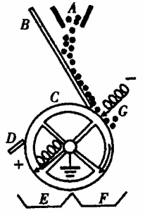
4．滚筒式静电分选器由料斗A、导板B、导体滚筒C、刮板D、料槽E、F和放电针G等部件组成，C与G分别接于直流高压电源的正、负极，并令C接地，如图5-4所示，电源电压很高，足以使放电针G附近的空气发生电离而产生大量离子，现有导电性能不同的两种物质粉粒a、b的混合物从料斗A下落，沿导板B到达转动的滚筒C上，粉粒a具有良好的导电性，粉料b具有良好的绝缘性，下列说法正确的是（ ）
①粉粒a落入料槽F，粉粒b落入料槽E
②粉粒b落入料槽F，粉粒a落入料槽E
③若滚筒C不接地而放电针G接地，从工作原理上看，这是不允许的
④若滚筒C不接地而放电针G接地，从工作实用角度看，这也是允许的
A．①③④ B．②③④ C．①③ D．②④
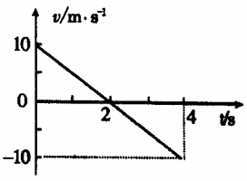
5．一个带正电的粒子在电场中只受到电场力的作用，在4s内它的速度--时间图线如图所示，下列关于电场力对带电粒子的作用的说法：①前2s内与后2s内电场力对粒子作用的冲量大小相等、方向相同；②前2s内与后2s内电场力对粒子作用的冲量大小相等、方向相反；③前2s内与后2s内电场力对粒子作的功大小相等、符号相同；④前2s内与后2s内电场力对粒子作的功大小相等、符号相反．其中正确的是（ ）
A．①③ B．①④ C．②③ D．②④
6．银河系的恒星中大约四分之一是双星。某双星由质量不等的星体S₁和S₂构成，两星在相互之间的万有引力作用下绕两者连线上某一定点O做匀速圆周运动。由天文观察测得其运动周期为T，S₁到O点的距离为r₁、S₁到S₂间的距离为r，已知引力常量为G。由此可求出S₂的质量为（ ）
A．$\frac{4π^{2}r^{2}(r−r_{1})}{{\text{GT}}^{2}}$ B．$\frac{4π^{2}r_{1}^{3}}{{\text{GT}}^{2}}$ C．$\frac{4π^{2}r^{3}}{{\text{GT}}^{2}}$ D．$\frac{4π^{2}r^{2}r_{1}}{{\text{GT}}^{2}}$
7．2005年10月12日9时零分零秒“神舟六号”飞船,喷薄一跃入九天.北京航天飞行控制中心主任席政介绍说，“飞船的入轨轨道近地点是200km，远地点是347km.飞到第5圈变为圆轨道,变轨后是距地面343km.这是因为第1～5圈（相应为1～5轨道）,由于大气阻力的影响,但这比重力小得多,每圈轨道降低1km,飞船远地点高度从347km降为343km.飞船在远地点变轨后，把近地点抬起来，就变成圆轨道了，圆轨道各个点上的重力都一样,有助于科学试验,对应急救生也特别有利.”根据上述资料我们可以推断（ ）:
A.由于1、2轨道在变轨处相切，则该处向心加速度a₁=a₂
B.由于1、2轨道在变轨处相切，则该处速度v${}_{{}_{1}}$＜v${}_{2}$
C.由于空气阻力的存在，飞船从第1～5圈，其环绕速度逐渐减少
D.上述说法都不对.
8.关于天然放射现象，以下叙述正确的是 （ ）
A．若使放射性物质的温度升高，其半衰期将减小
B．β衰变所释放的电子是原子核内的中子转变为质子时所产生的
C．在α、β、γ这三种射线中，γ射线的穿透能力最强，α射线的电离能力最强
D．铀核()衰变为铅核()的过程中，要经过8次α衰变和10次β衰变
9.某汽车在平直公路上以功率P、速度v₀匀速行驶时，牵引力为F₀。在t₁时刻，司机减小油门，使汽车的功率减为P/2，此后保持该功率继续行驶，t₂时刻，汽车又恢复到匀速运动状态。下面是有关汽车牵引力F、速度v在此过程中随时间t变化的图像，其中正确的是
t
t₂
t₁
F₀/2
F₀
F
t
t₂
t₁
v₀/2
v₀
v
t
t₂
t₁
v₀/2
v₀
v
t
D
C
B

F
F₀
F₀/2
t₂
t₁
C

t
v
v₀
v₀/2
t₂
t₁
B

t
v
v₀
v₀/2
t₂
t₁
A
t
F
F₀
F₀/2
t₂
t₁
D

10．如图是类氢结构的氦离子能级图。已知基态的氦离子能量为E₁=-54.4eV。在具有下列
量的光子中，能被基态氦离子吸收而发生跃迁的是 （ ）
E∞
E₄
E₃
E₂
E₁
0
-3.4 eV
-6.0 eV
-13.6 eV
-54.4 eV
A．40.8 eV B．41.0 eV
C．43.2 Ev D．54.4 eV

11、在发射地球同步卫星的过程中，卫星首先进入椭圆轨道Ⅰ，然后在Q点通过改变卫星速度，让卫星进入地球同步轨道Ⅱ。则 （ ）
P
Q
Ⅰ
Ⅱ
地
A．该卫星的发射速度必定大于11.2km/s
B．卫星在同步轨道Ⅱ上的运行速度大于7.9km/s
C．在轨道Ⅰ上，卫星在P点的速度大于在Q点的速度
D．卫星在Q点通过加速实现由轨道Ⅰ进入轨道Ⅱ
12．在高纬度地区的高空，大气稀薄，常出现五颜六色的弧状、带状或幕状的极其美丽壮观的发光现象，这就是我们常说的“极光”。“极光”是由太阳发射的高速带电粒子受地磁场的影响，进入两极附近时，撞击并激发高空中的空气分子和原子引起的。假如我们在北极地区忽然发现正上方的高空出现了射向地球的、沿顺时针方向生成的紫色弧状极光（显示带电粒子的运动轨迹）。则关于引起这一现象的高速粒子的电性及弧状极光的弯曲程度的说法中，正确的是（ ）
A．高速粒子带负电 B．高速粒子带正电
C．轨迹半径逐渐减小 D．轨迹半径逐渐增大
13.如图3所示，固定在小车上的支架的斜杆与竖直杆的夹角为$q$、在斜杆下端固定有质量为m的小球，下列关于杆对球的作用力F的判断中，正确的是（ ）
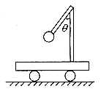
图3
A. 小车静止时，$F=\text{mg}\text{sin}q$，方向沿杆向上
B. 小车静止时，$F=\text{mg}\text{cos}q$，方向垂直杆向上
C. 小车向右以加速度a运动时，一定有$F=\text{ma}\text{/sin}q$
D. 小车向左以加速度a运动时，$F=\sqrt{(\text{ma})^{2}+(\text{mg})^{2}}$，方向斜向左上方，与竖直方向的夹角为$α=\text{arctan}(a/g)$
14.如图1所示，平行四边形ABCD的两条对角线的交点为G。在平行四边形内任取一点O，作矢量OA、OB、OC、OD，则这四个矢量所代表的四个共点力的合力等于（ ）
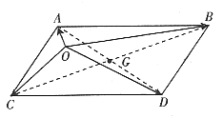
图1
A. 4OG B. 2AB C. 4GB D. 2CB
15.细绳拴一质量为m的小球，小球将固定在墙上的弹簧压缩，压缩距离为x，如图5所示，若弹簧和小球不拴接，将细线烧断后：( )
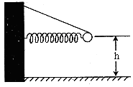
图5
A. 小球做平抛运动
B. 小球加速度立即为g
C. 弹簧完全恢复原长后小球做匀速运动
D. 小球落地时动能为mgh
16．如图所示，一物块在光滑的水平面上受一恒力F的作用而运动，其正前方固定一个足够长的轻质弹簧，当物块与弹簧接触后，则
A．物块立即做减速运动
F
B．物块在开始的一段时间内仍做加速运动
C．当弹簧的弹力等于恒力F时，物块静止
D．当弹簧处于最大压缩量时，物块的加速度不为零
17.已知一列平面简谐波在x轴上传播，原点O的振动图线如a所示，t时刻的波形图线如图b所示，则t′=t+0.5s时刻的波形图线可能是( )
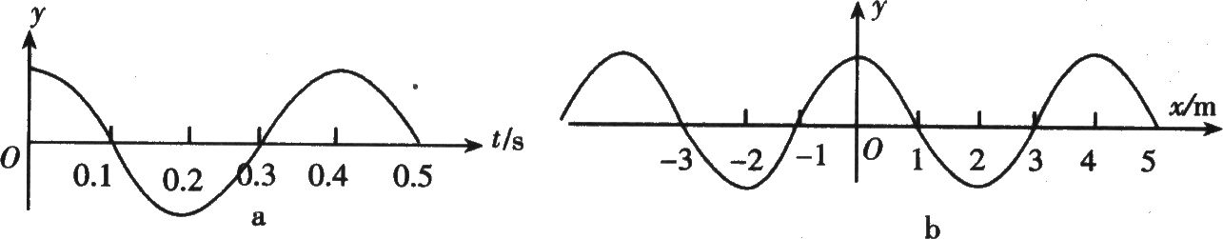
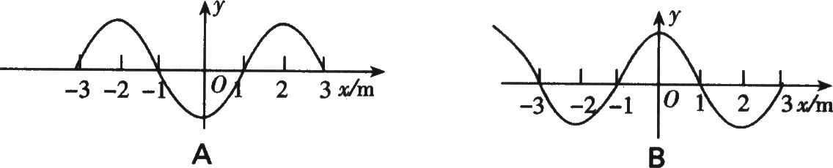
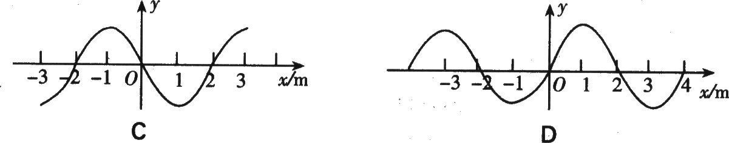

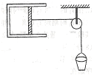18．如图所示，导热性能良好的气缸内用活塞封闭一定质量的空气，气缸固定不动，外界温度恒定。一条细线左端连接在活塞上，另一端跨过定滑轮后连接在一个小桶上，开始时活塞静止。现在不断向小桶中添加细沙，使活塞缓慢向右移动（活 塞始终未被拉出气缸）。忽略气体分子间相互作用，则在活塞移动过程中，下列说法正确的是学科网
A．气缸内气体的分子平均动能变小 B．气缸内气体的压强变小学科网
C．气缸内气体向外放出热量 D．气缸内气体从外界吸收量
19.一匀强电场的电场强度Ｅ随时间t变化的图象如图所示，在该匀强电场中，有一个带电粒子于t=0时刻由静止释放，若带电粒子只受电场力作用，则下列说法中正确的是( )
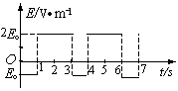
Ａ．带电粒子只向一个方向运动；
Ｂ．０～2s内，电场力所做的功等于零；
Ｃ．4s末带电粒子回到原出发点；
Ｄ．2.5s～4s内，电场力的冲量等于零．
20．2008年9月25日我国成功发射了“神舟七号”载人飞船。在飞船绕地球做匀速圆周运动的过程中，下列说法正确的是( )
A．若知道飞船的运动轨道半径和周期，再利用万有引力常量，就可以算出飞船质量
B．若宇航员从船舱中慢慢“走”出并离开飞船，飞船因质量减小，所受万有引力减小，则飞船速率减小
C．若飞船执行完任务返回地球，在进入大气层后关闭发动机运行的过程中，飞船的机械能变小
D．若有两个这样的飞船在同一轨道上，相隔一段距离一前一后沿同一方向绕行，只要后
21．下列说法中正确的是（ ）
A．英国植物学家布朗用显微镜观察悬浮在水中的花粉做无规则的运动，该运动不是水分子
运动，而是花粉分子的无规则运动。
B．当分子间的距离增大时，分子间的引力增大，斥力减小，所以分子间作用力表现为引力
C．当一列火车呼啸着向我们匀速驶来时，我们感觉的音调比火车实际发出的音调高
D．光既具有波动性，又具有粒子性，光的波动性是由光子间的相互作用引起的
22．在2006年2月26号闭幕的都灵冬奥会上，张丹和张昊一起以完美表演赢得了双人滑比赛的银牌．在滑冰表演刚开始时他们静止不动，随着优美的音乐响起后在相互猛推一下后分别向相反方向运动．假定两人的冰刀与冰面间的摩擦因数相同，已知张丹在冰上滑行的距离比张昊远，这是由于（ ）
A．在推的过程中，张昊推张丹的力大于张丹推张昊的力
B．在推的过程中，张昊对张丹的冲量大于张丹对张昊的冲量
C．在刚分开时，张丹的初速度大于张昊的初速度
D．在分开后，张丹的加速度大于张昊的加速度
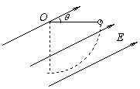
23．如图所示，匀强电场的场强大小为E，方向与水平面夹角为θ（θ≠ 45°），场中有一质量为m、电荷量为q的带电小球，用长为L的绝缘细线悬挂于O点，当小球静止时，细线恰好水平。现用一外力将小球缓慢拉到竖直方向最低点，小球电荷量保持不变，在此过程中 （ ）
A．外力所做的功为mgLcotθ
B．带电小球的电势能增加mgL（1+cotθ）
C．带电小球的电势能增加mgLcotθ
D．因外力方向不确定，所以外力所做的功不确定
24．下面的叙述正确的是（ ）
A．对气体加热，气体的内能一定增大
B．不论技术手段如何先进，绝对零度也是不能达到
C．物体温度升高，物体中分子热运动加剧，所有分子的分子动能都会增加
D．压缩密闭在气缸中的一定质量的气体难度越来越大，说明分子间距离越小，分子间斥
力越大
25．如图所示，小车上有一个定滑轮，跨过定滑轮的绳一端系一重球，另一端系在弹簧秤上，弹簧秤固定在小车上．开始时小车处于静止状态。当小车匀加速向右运动时，下述说法中正确的是：（ ）
A．弹簧秤读数变大，小车对地面压力变大
B．弹簧秤读数变大，小车对地面压力变小
C．弹簧秤读数变大，小车对地面的压力不变
D．弹簧秤读数不变，小车对地面的压力变大

2010年高考三轮冲刺物理题型专练系列
选择题部分(四)
不定项选择题
1．C
2.A
3. C
4. C 明确滚筒式静电分选器的原理
5.B 由动量定律：Ft$=$mv，前2s与后2s内的动量改变相同，前2s内做负功，后2s内做正功．
6.D
7.AB
8.BC
9.A
10.AD
11.CD
12.BC
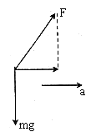
13. D
图4
解析：小车静止时，由物体的平衡条件知杆对球的作用力方向竖直向上，且大小等于球的重力mg。小车向右以加速度a运动，设小球受杆的作用力方向与竖直方向的夹角为$α$，如图4所示，根据牛顿第二定律有：$F\text{sin}α=\text{ma}$，$F\text{cos}α=\text{mg}$，两式相除得：$\text{tan}α=a/g$只有当球的加速度$a=g\text{tan}q$且向右时，杆对球的作用力才沿杆的方向，此时才有$F=\text{ma}\text{/sin}q$。小车向左以加速度a运动，根据牛顿第二定律知小球所受重力mg和杆对球的作用力F的合力大小为ma，方向水平向左。根据力的合成知$F=\sqrt{(\text{ma})^{2}+(\text{mg})^{2}}$，方向斜向左上方，与竖直方向的夹角为：$α=\text{arctan}(a/g)$
14.A
解析：如图2所示，延长OG至P，使GP＝OG，连结PA、PB、PC、PD，得平行四边形AODP和平行四边形COBP。由力的平行四边形定则知道，矢量OA、OD所代表的两个共点力$F_{A}\text{¡¢}F_{D}$的合力$F_{\text{AD}}$可用矢量OP表示，即$F_{\text{AD}}=\text{OP}=2\text{OG}$。
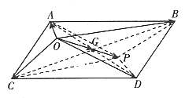
图2
同理，矢量OB、OC所代表的两个共点力$F_{B}\text{¡¢}F_{C}$的合力$F_{\text{BC}}$也可用矢量OP表示，即$F_{\text{BC}}=\text{OP}=2\text{OG}$。从而，$F_{A}\text{¡¢}F_{B}\text{¡¢}F_{C}\text{¡¢}F_{D}$四个共点力的合力$F=F_{\text{AD}}+F_{\text{BC}}=4\text{OG}$。所以A项正确。
15.C
16.BD
17.CD
18.B D
19.D
20.C
21．C
（布朗运动是悬浮小颗粒的运动，A项错误；当分子间的距离增大时，分子间的引力、斥力都减小，B项错误；当声源靠近观察者运动时，观察者观察到的频率变高，这是多普勒效应，C项正确；波动性是光子本身的属性，不是光子间相互作用引起的，D项错误。）
22．C（根据牛顿第三定律可知，作用力和反作用力是等大、反向的，A、B都不正确；由于冰刀与冰面的动摩擦因数相同，根据牛顿第二定律可知加速度也大小相同，根据匀变速运动的规律可知位移大小反映初速度的大小，所以在刚分开时，张丹的初速度大于张昊的初速度，故C正确，D不正确．）

23．AB（对小球受力分析，由平衡条件得qEsinθ=mg，由动能定理得外力所做的功W=qEL cosθ，由以上两式，W=mgLcotθ，所以A正确；小球克服电场力做功qEL（sinθ+cosθ）= mg L（1+cotθ），所以B正确。）
24．B
（A选项，改变物体内能有两种途径，做功和热传递，所以对气体加热，如果气体对外做更多的功，气体的内能不一定增加。C选项，温度是统计效果，不是单个分子的效果；D选项，压缩难度越来越大是分子间相互碰撞的结果，不是因为分子间的斥力越大）
25．C
（小车向右加速运动，悬绳向左偏，则绳中拉力大于重力，弹簧秤读数变大，系统在竖直方向受地面的支持力不变，故C正确。）
2010年高考三轮冲刺物理题型专练系列
选择题部分(五)
不定项选择题
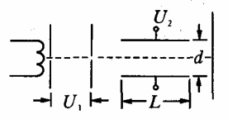
1．如图所示，示波器的示波管可以视为加速电场与偏转电场的组合，若已知加速电压为U₁，偏转电压为U₂，偏转极板长为L，板间距为d，且电子被加速前的初速度可忽略，则关于示波器的灵敏度（即偏转电场中每单位偏转电压所引起的偏转量h/ U₂）与加速电场、偏转电场的关系，下列说法中正确的是（ ）
A. L越大，灵敏度越高 B. d越大，灵敏度越高
C. U₁越大，灵敏度越小 D．灵敏度与U₂无关
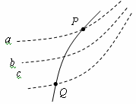
2.如图所示，虚线a、b、c代表电场中三个等势面，相邻等势面之间的电势差相等，即U_{ab}＝U_{bc}，实线为一带正电的质点仅在电场力作用下通过该区域时的运动轨迹，P、Q是这条轨迹上的两点，据此可知（ ）
A.三个等势面中，a的电势最高
B.带电质点在P点具有的电势能较在Q点具有的电势能大
C.带电质点通过P点时的动能较通过Q点时大
D.带电质点通过P点时的加速度较通过Q点时大
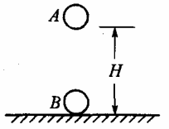
3．如图所示，有两个完全相同的金属球A、B，B固定在绝缘的地板上，A在离B高H的正上方由静止释放，与B发生碰撞后回跳高度为h，设碰撞中无动能损失，不计空气阻力．则（ ）
A．若两球带等量同种电荷，则h> H
B．若两球带等量同种电荷，则h<H
C．若两球带等量异种电荷，则h>H
D．若两球带等量异种电荷，则h<H
4．空间某区域内存在着电场，电场线在竖直平面上的分布如图所示，一个质量为m、电量为q的小球在该电场中运动，小球经过A点时的速度大小为v₁，方向水平向右，运动至B点时的速度大小为v₂，运动方向与水平方向之间的夹角为$α$，A、B两点之间的高度差与水平距离均为H，则以下判断中正确的是（ ）
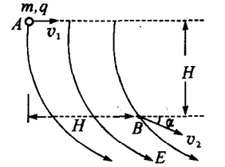
A．若v₂ > v₁，则电场力一定做正功
B．A、B两点间的电势差$U=\frac{m}{2q}(v_{2^{2}}−v_{1^{2}})$
C．小球由A点运动至B点，电场力做的功$W=\frac{1}{2}{\text{mv}}_{2^{2}}−\frac{1}{2}{\text{mv}}_{1^{2}}−\text{mgH}$
D．小球运动到B点时所受重力的瞬时功率P = mgv₂
5．示波管是示波器的核心部件，它由电子枪、偏转电极和荧光屏组成，如图所示．如果在荧光屏上P点出现亮斑，那么示波管中的（ ）
A．极板X应带正电 B．极板$X^{'}$应带正电
C．极板Y应带负电 D．极板$Y^{'}$应带正电
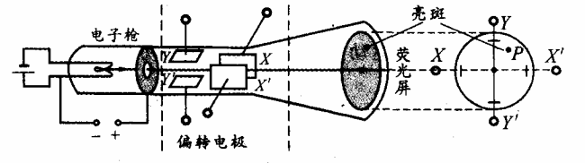
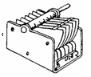
6．图为可调电容器结构图，下述有关说法正确的是（ ）
A．可调电容器的定片必须接电源的正极，动片必须接电源的负极
B．动片完全旋出时电容最小，完全旋入时电容最大
C．利用该电容器可制作测量角度的电容式传感器
D．为提高该电容器的电容，可在动片与定片之间充入电解液作为电介质
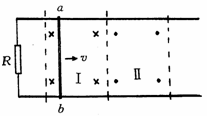
7．如图所示，光滑的U型金属框固定在水平面上，框中串接一电阻R，在I、Ⅱ两区域内分别存在磁感强度大小相等方向相反的竖直磁场．置于U型金属框上的金属杆ab，受水平恒定外力作用．当在I 区域内向右匀速运动时，通过电阻R的电流强度为I；当金属杆ab运动到Ⅱ区域时（ ）
A．将作减速运动
B．在Ⅱ区域运动时受到的安培力比在I 区域运动时受到的安培力大
C．通过R的电流与在I区域时通过R的电流方向相同
D．受到的磁场力与在I 区域时受到的磁场力的方向相同
8．如图，是生产中常用的一种延时继电器的示意图.铁芯上有两个线圈A和B，线圈A跟电源连接，线圈B的两端接在一起，构成一个闭合电路.在断开开关S的时候，弹簧K并不能立即将衔铁D拉起，使触头C立即离开，而是过一段时间后触头C才能离开，因此得名延时继电器.为检验线圈B中的电流，在电路中接入一个电流表G.关于通过电流表的电流方向，以下判断正确的是（ ）
A．闭合S的瞬间，电流方向为从左到右
B．闭合S的瞬间，电流方向为从右到左
C．断开S的瞬间，电流方向为从左到右
D．断开S的瞬间，电流方向为从右到左
9．如图所示，把标有"110V，60V"和"110V，40V"的A、B两个灯泡按下面四种情况 接入220V的照明电路，且都调到正常发光时，选用的保险丝从粗到细，顺序是（ ）
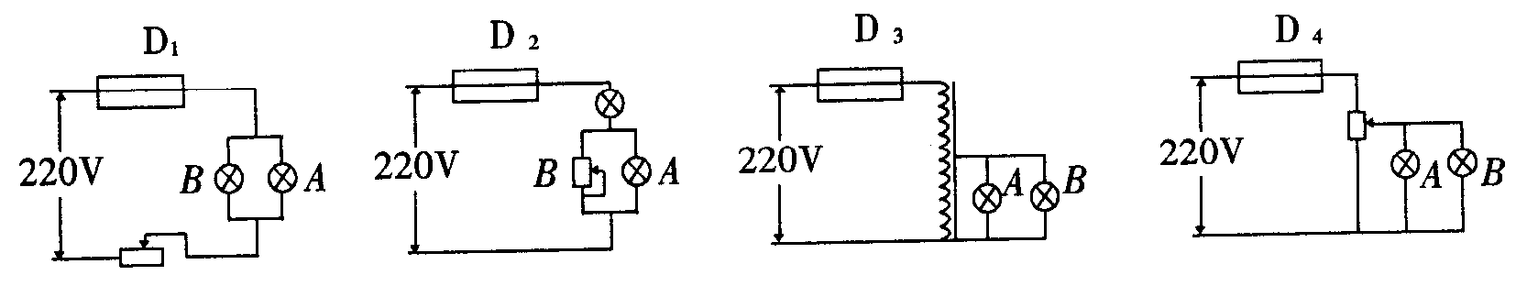
A.D₁、D₂、D₃、D₄ B.D₄、D₃、D₂、D₁
C.D₄、D₁、D₂、D₃ D.D₁、D₄、D₂、D₃
10．如图所示为大型电子地磅电路图，电源电动势为E，内阻不计．不称物体时，滑片P在A端，滑动变阻器接入电路的有效电阻最大，电流较小；称重物时，在压力作用下使滑片P下滑，滑动变阻器有效电阻变小，电流变大，这样把电流对应的重量值刻在刻度盘上，就可以读出被称物体的重量值．若滑动变阻器上A、B间距离为L，最大阻值等于电阻阻值R₀，已知两只弹簧的总弹力与形变量成正比，比例系为k，所称重物的重量G与电流大小I的关系为（ ）
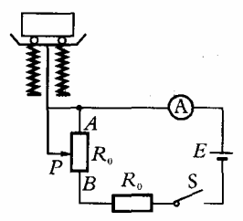
A. B.
C. D.
11．根据可以看出，物体所受的合外力（ ）
A. 是物体具有速度的原因 B. 是物体具有动量的原因
C. 是物体的动量变化的原因 D. 数值上等于单位时间内物体动量的变化
12．用一轻绳将小球P系于光滑墙壁上的O点，在墙壁和球P之间夹有一矩形物块Q，如图所示。P、Q均处于静止状态，则下列相关说法正确的是( )
P
Q
O
A.P物体受4个力
B.Q受到3个力
C.若绳子变长，绳子的拉力将变小
D.若绳子变短，Q受到的静摩擦力将增大
13、在研究运动物体不受力会怎样时，让小车从斜面上滑下，观察在不同的水平面上滑行的距离与什么因素有关，应改变（ ）
A.平面的粗糙程度 B.小车的质量 C.小车开始下滑的高度 D.斜面的坡度
14．光滑绝缘的水平面上有一边长为l的正方形区域处在场强为E的匀强电场中，电场方向与一边平行．一质量为m带电量为q的小球由某一边的中点，以垂直于此边的水平初速v0进入该正方形区域．当小球再次运动到该正方形区域的边缘时，具有的动能不可能为
A．0 B．mv₀²／2十qEl／2 C．mv₀²／2 D．mv₀²／2+2qEl／3
15．为了模拟宇宙大爆炸初的情境，科学家们使两个带正电的重离子被加速后，沿同一条直线相向运动而发生猛烈碰撞，若要碰撞前的动能尽可能多地转化为内能，应该设法使这两个重离子在碰撞前的瞬间具有( )
Ａ.相同的速率 Ｂ.相同大小的动量 Ｃ.相同的动能 Ｄ.相同的质量
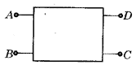
16．如图是一个电阻暗盒，盒内有三个电阻，Ａ、Ｂ、Ｃ、Ｄ分别为四根引线．现在用多用表测量电阻得到：Ｒ_{ＡＤ}＝2Ω，Ｒ_{ＣＤ}＝5Ω，Ｒ_{ＡＣ}＝3Ω．若用导线把Ｂ、Ｄ端连接后，测得Ａ、Ｃ间电阻Ｒ_{ＡＣ}＝2Ω，如果不用导线把Ｂ、Ｄ端连接，则Ｒ_{ＢＤ}的大小为 ( )
Ａ．4Ω Ｂ．5Ω Ｃ．6Ω Ｄ．9Ω
17.下列说法中错误的是( )
A.电阻率是表征材料导电性能的物理量，电阻率越小，导电的性能越好
B.利用半导体的导电特点可以制成有特殊用途的光敏、热敏电阻
C.超导体是指某些金属的温度升高到某一数值时，它的电阻突然降为零而所处的状态
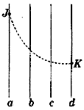
D.有些合金的电阻率几乎不受温度的影响，通常用它们制成标准电阻
18. 一带电粒子沿着图中曲线ＪＫ穿过一匀强电场，ａ、ｂ、c、ｄ为该电场的等势面，其中φ_{a}＜φ_{ｂ}＜φ_{ｃ}＜φ_{ｄ}，若不计粒子受的重力，可以确定( )
Ａ．该粒子带正电
Ｂ．该粒子带负电
Ｃ．从Ｊ到Ｋ粒子的电势能增加
Ｄ．粒子从Ｊ到Ｋ运动过程中的动能与电势能之和不变
19．发射通信卫星的常用方法是：先用火箭将卫星送入一个椭圆轨道(转移轨道)，如图所示，当卫星到达远地点P时，打开卫星上的发动机，使之进入与地球自转同步的圆形轨道(同步轨道)．设卫星在轨道改变前后的质量不变，那么，卫星在“同步轨道”与在“转移轨道”的远地点相比( )
A．速度增大了 B．速度减小了
C．加速度增大了 D．机械能增大了
20．如图所示，质量相等的A和B两个物块用轻弹簧相连接，用一细线将两物块拴住从而使弹簧处于压缩状态；两物块以速度v在光滑水平面上运动，已知弹簧的弹性势能是它们总动能的2倍．若某时刻细线突然断裂，则在以后的运动过程中( )
A．B的速度最大时，弹簧形变量刚好为零
B．B的速度最大时，弹簧形变量不为零
C．B的速度最大时，A的速度不为零
D．B的速度最大时，A的速度刚好为零
21、当两个中子和一个质子结合成氚核时，产生γ光子辐射对这一实验事实，下列说法正确的是（ ）
A．核子结合成原子核时，要放出一定的能量
B．原子核分裂成核子时，要放出一定的能量
C．γ光子的质量为零，氚核的质量等于中子与质子的质量之和
D．γ光子具有一定的能量，氚核的质量小于中子与质子的质量之和
22、在交通信号灯的设置中，通常把红色的信号灯设置为禁止同行的标志，这是除了红色容易引起人的视觉注意外，还有一个重要的原因是由于它（ ）
A．比其它可见光更容易发生衍射 B．比其它可见光更容易发生干涉
C．比其它可见光的光子能量更大 D．比其它可见光更容易发生光电效应
23、如图1—1所示，是同一轨道平面上的三颗人造地球卫星，下列说法正确的是（ ）
A．根据，可知
地球
A
B
C
B．根据万有引力定律，可知
C．角速度
D．向心加速度
24、AB，CD为圆的两条相互垂直的直径，圆心为O。将等量q的正、
负点电荷放在圆周上关于AB对称且相距等于圆的半径的位置，如
A
B
C
D
O
+q
-q
图1—2所示，要使圆心处的电场强度为零，可在圆周上再放一个
适当电量的电荷Q，则该点电荷Q（ ）
A．应放在C点，带电何 B．应放在D点，带电何
C．应放在A点，带电何 D．应放在D点，带电何
25、如图1—3所示，内壁光滑、两端开口的圆柱形容器用活塞A、B封闭着一定质量的理想气体，容器及活塞用绝热的材料制成，活塞A、B质量均为m，可在容器内无摩擦地滑动。现有一质量也为m的橡皮泥球C以速度v撞在A上并粘合在一起压缩气体，使气体内能增加。则（ ）
A
B
A．活塞A获得的最大速度为
C
B．活塞B获得的最大速度为
C．活塞A、B速度第一次相等时，气体内能最大图 图1—3
D．气体增加的最大内能为

2010年高考三轮冲刺物理题型专练系列
选择题部分(五)答案
不定项选择题
1.答案：ACD
2.答案：ABD
3.答案：C
4.答案：C
5.答案：A
6.答案：BC
7.答案：D
8.答案：BC
9.答案：C
10.答案：A
电子地磅上有重物时，，变阻器在电路中的有效电阻
，
又因为，整理得：，A正确。
11.CD
12.AC
13.A
14.D
15.B
16.AD
17.C
18.BD
19.AD
20.AC
21．AD
22．A
23．B
24．A
25．AC

2010年高考三轮冲刺物理题型专练系列
选择题部分(六)
不定项选择题
1．关于太阳，下列说法正确的是( )
A．太阳不断释放的能量来自于其内部的化学反应
B．太阳处在银河系中心
C．太阳表面温度约几千度，发出白光
D．现在的太阳按恒星类型划分属于巨星，按恒星演化划分处在诞生期
2．如图所示，为某种用来束缚原子的磁场的磁感线分布情况，以O点（图中白点）为坐标原点，沿Z轴正方向磁感应强度B大小的变化最有可能是[ ]
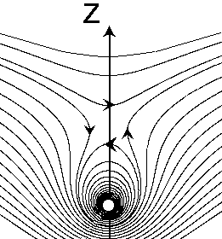
A B C D
B
B
B
B
Z
Z
Z
Z

O
3．已知电磁波的波长从小到大依次排列，其顺序为：γ射线、X射线、紫外线、可见光（紫、靛、蓝、绿、黄、橙、红）、红外线、无线电波。当用绿光照射某金属表面，能产生光电效应现象，为了增大光电子的最大初动能 （ ）
A．可选用紫外线照射 | B．可选用红光照射
C．可增强绿光照射强度 | D．可延长绿光的照射时间
4．如图所示，三个相同的金属圆环内，存在着不同的有界匀强磁场，虚线表示环的某条直径，已知所有磁场的磁感应强度随时间变化都满足B=kt，方向如图。测得A环中感应电流强度为I，则B环和C环内感应电流强度分别为（ ）
A．I_{B}=I、I_{C}=0
A B C
第9题
B．I_{B}=I、I_{C}=2I
C．I_{B}=2I、I_{C}=2I
D．I_{B}=2I、I_{C}=0
5．如图所示，绝缘杆两端固定带电小球A和B，轻杆处于匀强电场中，不考虑两球之间的相互作用。初始时杆与电场线垂直，将杆右移的同时顺时针转过90°，发现A、B两球电势能之和不变，根据图象给出的位置关系，下列说法正确的是（ ）
A．因为A、B两球电势能之和不变，所以电场力对A球或B球都不做功
L
L
A
A
B
B
B．A带正电，B带负电
C．A球电势能在增加
D．A、B两球带电量的绝对值之比q_{A}∶q_{B}=1∶2
6．最近，科学家在望远镜中看到太阳系外某一恒星有一行星，并测得它围绕该恒星运行一周所用的时间为1200 年，它与该恒星的距离为地球到太阳距离的100 倍。 假定该行星绕恒星运行的轨道和地球绕太阳运行的轨道都是圆周，仅利用以上两个数据可以求出的量有 ( )
A．恒星质量与太阳质量之比 B．恒星密度与太阳密度之比
C．行星质量与地球质量之比 D．行星运行速度与地球公转速度之比
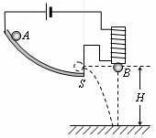
7．如图所示，在研究平抛运动时，小球A沿轨道滑下，离开轨道末端（末端水平）时撞开轻质接触式开关S，被电磁铁吸住的小球B同时自由下落。改变整个装置的高度做同样的实验，发现位于同一高度的A、B两球总是同时落地。该实验现象说明了A球在离开轨道后（ ）
A.水平方向的分运动是匀速直线运动
B.水平方向的分运动是匀加速直线运动
C.竖直方向的分运动是自由落体运动
D.竖直方向的分运动是匀速直线运动
8．如图所示，从倾角为$θ$的斜面上的M点水平抛出一个小球，小球的初速度为v₀，最后小球落在斜面上的N点．则（ ）
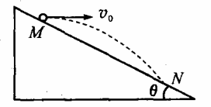
A．可求M、N点之间的距离
B．可求小球落到N点时速度的大小和方向
C．可求小球落到N点时的动能
D．当小球速度方向与斜面平行时，小球与斜面间的距离最大
9．在平直公路上行驶的汽车中，某人从车窗相对于车静止释放一个小球，不计空气阻力，用固定在路边的照相机对汽车进行闪光照相，照相机闪了两次光，得到清晰的两张照片．对照片进行分析，知道了如下信息：①两次闪光的时间间隔为0.5s，②第一次闪光时，小球刚被释放；第二次闪光时，小球刚落地，③两次闪光的时间间隔内，汽车前进了5m，④两次闪光的时间间隔内，小球移动的距离是5m，由此不能确定的是（已知g=10 m/s²）（ ）
A．小球释放点离地面的高度 B．第一次闪光时汽车的速度
C．汽车做匀速直线运动 D．两次闪光的时间间隔内，汽车的平均速度
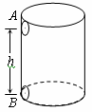
10．如图所示，竖直圆筒内壁光滑，半径为R，上部侧面A处开有小孔，在小孔A的正下方h处亦开有与A大小相同的小孔B，小球从小孔A处沿切线方向水平射入筒内，使小球紧贴筒内壁运动，要使小球从B孔处飞出，小球进入A孔的最小速率v₀为（ ）
A．$πR\sqrt{\frac{g}{2h}}$ B．$πR\sqrt{\frac{2g}{h}}$ C．$πR\sqrt{\frac{2h}{g}}$ D．$2πR\sqrt{\frac{g}{h}}$
11．如图所示，一轻绳通过一光滑定滑轮，两端各系一质量分别为ｍ₁和ｍ₂的物体，ｍ₁放在地面上，当ｍ₂的质量发生变化时，ｍ₁的加速度ａ的大小与ｍ₂的关系大体如图中的( )
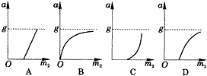
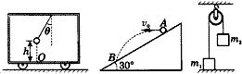

12. 目前，在居室装修中经常用到花岗岩、大理石等装饰材料，这些岩石都不同程度地含有放射性元素，下列有关放射性知识的说法中正确的是 （ ）
(A) 衰变成要经过6次β衰变和8次α衰变。
(B) 氡的半衰期为3.8天，若有4个氡原子核，经过7.6天后就一定只剩下1个氡原子核。
(C) 放射性元素发生β衰变时所释放的电子是原子核内的中子转化为质子时产生的。
(D) β射线与γ射线一样是电磁波，但穿透本领远比γ射线弱。
13. 如图给出的是物体的运动图线，纵坐标v表示速度，横坐标t表示时间，其中哪一个在现实生活中是不可能存在的？ （ ）
14. 一辆汽车做直线运动，t₂s末静止，其v-t图如图。图中α<β，若汽车牵引力做功为W，平均功率为P，汽车加速过程和减速过程中克服摩擦力作功分别为W₁和W₂、平均功率分别为P₁、P₂，则 （ ）
v
v₁
o
t₂
t₁
α
β
t
v
t
O
A
v
t
O
B
v
t
O
C
v
t
O
D
（A）W= W₁+ W₂。
（B）W₁> W₂。
（C）P= P₁。
（D）P₁= P₂。
15.下列关于力的说法中，正确的是( )
A.做匀速率曲线运动的物体，受到的作用力的合力一定为零
B.在粗糙平面上滑动的物体一定受到滑动摩擦力
C.力是物体之间的相互作用，因此相互作用的物体之间，弹力或摩擦力总是成对出现的
D.不同性质的共点力可以合成为一个力，一个力也可以分解成几个不同性质的力
16．如图所示为X射线管的结构示意图，E为灯丝电源。在K、A两极间加上几万伏的直流高压，使阴极发出的电子被加速后打到阳极，产生包括X射线在内的各种能量的光子，其中光子能量的最大值等于电子的动能，已知阳极与阴极之间的电势差为U、普朗克常数h，电子电量e和光速c。以下说法正确的是 （ ）
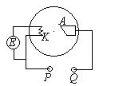
A．高压电源正极应接在P点，X射线从K极发出
B．高压电源正极应接在Q点，X射线从A极发出
C．X射线的最大频率为$\frac{\text{eU}}{h}$，最短波长为$\frac{\text{hc}}{\text{eU}}$
D．X射线的最小频率为$\frac{\text{eU}}{h}$，最长波长为$\frac{\text{hc}}{\text{eU}}$

17．如图所示，沿x轴正方向传播的一列简谐横波在某时刻的波形图为一正弦曲线，其波速为200m/s，下列说法中正确的是（ ）
x/m
y/cm
·
20
-20
0
1
2
3
4
5
6
·
a

b

A．图示时刻质点b的加速度正在减小
B．从图示时刻开始，质点b比质点a先通过平衡位置
C．若此波遇到另一列波并发生稳定干涉现象，则另一列波的频率为50Hz
D．若该波传播中遇到宽约4m的障碍物，能发生明显的衍射现象
18．如图所示的直线是真空中某电场的一条电场线，A、B是这条直线上的两点，一质量为m、带电荷量为q的粒子仅在电场力作用下以速度v_{A}经过A点向B点运动，经过一段时间后，粒子以速度v_{B}经过B点，且v_{B}与v_{A}方向相反，不计粒子重力，下面说法正确的是（ ）
A．可以确定A、B两点场强的大小关系
v_{A}
v_{B}
A
B
B．可以确定A、B两点电势的大小关系
C．可以确定A、B两点速度的大小关系
D．可以确定A、B两点粒子电势能的大小关系
19．如图所示的图象能正确反映下面哪两个量的变化规律（ ）
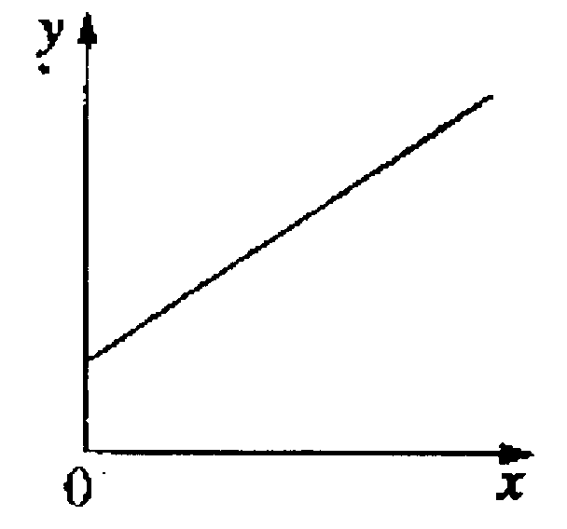
A．初速度不为零的匀变速直线运动的速度与时间，
y表示速度，x表示时间
B．路端电压与外电阻，y表示路端电压，x表示外
电阻
C．用单摆测定重力加速度的实验中，周期的二次
方T ²与摆长L，y表示T ²，x表示L
D．研究弹簧的弹力与弹簧的长度关系的实验中，y表示弹簧的长度，x表示弹力的大小
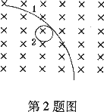
20．在足够大的匀强磁场中，静止的钠的同位素${}_{\text{11}}^{\text{24}}{}Νa$发生衰变，沿与磁场垂直的方向释放出一个粒子后，变为一个新核，新核与放出粒子在磁场中运动的径迹均为圆，如图所示．以下说法正确的是（ ）
A．新核为${}_{\text{12}}^{\text{24}}{}\text{Mg}$
B．发生的是$α$衰变
C．轨迹2是新核的径迹
D．新核沿顺时针方向旋转
21.如图所示电路，R₁为变阻器，R₂为定值电阻，r为电源内阻，且r>R₂。若R₁上的电功率为P₁，R₂上的电功率为P₂。以下叙述中正确的是 （ ）
(A) 要使P₁与P₂的和最大，必须使R₁=r－R₂。
ε r
R₁
R₂
(B) 要使P₁最大，必须使R₁= R₂+r。
(C) 要使P₂最大，必须使R₂= R₁+r。
(D)（P₁+ P₂）的最大值，由ε和r决定。
22. A、B两点各放有电量为+Q和+2Q的点电荷，A、B、C、D四点在同一直线上，且AC=CD=DB。若将一正电荷从C点沿直线移到D点，则 （ ）
(A)电场力一直做正功。
+Q
+2Q
A
B
C
D
(B)电场力先做正功再做负功。
(C)电场力一直做负功。
(D)电场力先做负功再做正功。
23. 图中两条平行虚线之间存在匀强磁场，虚线间的距离为l，磁场方向垂直纸面向里。abcd是位于纸面内的梯形线圈，ad与bc间的距离也为l。t＝0时刻，bc边与磁场区域边界重合（如图）。现令线圈以恒定的速度v沿垂直于磁场区域边界的方向穿过磁场区域。取沿a→b→c→d→a的感应电流方向为正，则在线圈穿越磁场区域的过程中，感应电流I随时间t变化的图线可能是（ ）
(A)
(B)
(C)
(D)
I
0
t
I
0
t
I
t
0
0
I
t
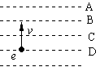
24.如图所示，A、B、C、D为匀强电场中相邻的两个等势面，一个电子垂直经过等势面D时的动能为20eV，经过等势面C时的电势能为－10ev，到达等势面B时的速度恰好为零，已知相邻等势面间的距离为5cm，不计电子的重力，下列说法中正确的是( )
A.A等势面的电势为10V B.匀强电场的场强为200V/m
C.电子再次经过D等势面时，动能为10eV
D.电子的运动是匀变速曲线运动

25.如图所示，把一个带电小球A固定在光滑的水平绝缘桌面上，在桌面的另一处放置带电小球B。现给B一个沿垂直AB方向的速度v₀，下列说法中正确的是( )
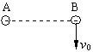
A.若A、B为异性电荷，B球一定做圆周运动
B.若A、B为异性电荷，B球可能做匀变速曲线运动
C.若A、B为同性电荷，B球一定做远离A的变加速曲线运动
D.若A、B为同性电荷，B球的动能一定会减小

2010年高考三轮冲刺物理题型专练系列
选择题部分(六)答案
不定项选择题
1.C
2.C
3.A
4.D
5.D
6. AD
7.C
8. ABD
9. C
汽车的运行规律无法知道
10. B
要使小球从B口飞出，则小球的速率$v_{0}$至少达到可以沿内壁作圆周运动的最小速率．此最小速率即小球从A口运动到B口恰好为一个周期，由于$ω=\frac{2π}{T}=\frac{v_{0}}{R}$，∴ $T=\frac{2πR}{v}$，$\frac{1}{2}{\text{gt}}^{2}=h$得$t=\sqrt{\frac{2h}{g}}=T=\frac{2πR}{v_{0}}$，故$v_{0}=πR\sqrt{\frac{2g}{h}}$
11.D
12.AC
13.B
14.ABD
15.C.
16．BC
由X射线管的工作原理可知，高压电源正极应接在Q点，X射线从A极发出。光子能量的最大值为E=eU=$hν=h\frac{c}{λ}$，故光子的最大频率为$\frac{\text{eU}}{h}$，最短波长为$h\frac{c}{\text{eU}}$。
17．CD
（本题考查机械波的基础知识。波沿x轴正方向传播，质点b沿y轴负方向运动，加速度正在增大；与质点a相比，质点a先通过平衡位置；由干涉和明显衍射的条件，CD正确。
18．CD
（一条电场线无法判断场强大小，故A错；可以判断粒子受电场力方向向左，可以确定粒子在A、B两点的速度及电势能的大小关系，C、D都正确；因粒子电性未知，电场线方向无法判断，A、B两点电势的大小关系无法确定，B错。）
19．AD
初速度不为零的匀变速直线运动的速度公式，因此速度和时间呈线性关系，选项A正确。根据闭合电路欧姆定律可得，路端电压$U=\text{IR}=\frac{E}{R+r}R$，选项B错误。由单摆周期公式$T=2π\sqrt{\frac{L}{g}}$可得：$T^{2}=\frac{4π^{2}}{g}L$，即在T ²-L图线中是一条过原点的图线，成正比。根据胡克定律$F=kΔx$可得：x=k（y－y₀），得y=x/k+y₀选项D正确。
20．AC
由衰变过程中动量守恒，可知新核与放出的粒子运动方向相反，而磁场力方向相同，故放出的粒子带负电。因此发生的是$β$衰变，新核为${}_{\text{12}}^{\text{24}}{}\text{Mg}$；新核和$β$粒子在匀强磁场中均做匀速圆周运动，由半径公式$r=\frac{\text{mv}}{q}=\frac{p}{q}$，$β$粒子的半径大，即轨迹1应是$β$粒子的径迹；再由左手定则知新核沿逆时针方向旋转，$β$粒子顺时针方向旋转。
21.ABD
22.B
23.B
24.B
25.C
2010年高考三轮冲刺物理题型专练系列
选择题部分(七)
不定项选择题
1．如图所示，质量为m的物体在水平传送带上由静止释放，传送带由电动机带动，始终保持以速度v匀速运动，物体与传送带间的动摩擦因数为$μ$，物体过一会儿能保持与传送带相对静止，对于物体从静止释放到相对静止这一过程下列说法正确的是（ ）
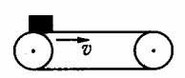
A．电动机多做的功为$\frac{1}{2}{\text{mv}}^{2}$
B．摩擦力对物体做的功为${\text{mv}}^{2}$
C．传送带克服摩擦力做功为$\frac{1}{2}{\text{mv}}^{2}$
D．电动机增加的功率为$μ\text{mgv}$
2．如图所示,两个半径不同而内壁光滑的半圆轨道固定于地面，一个小球先后从与球心在同一水平高度的A、B两点由静止开始自由下滑，通过轨道最低点时（ ）
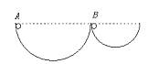
A. 小球对两轨道的压力不同
B. 小球对两轨道的压力大小均为小球重力大小的２倍
C. 此时小球的向心加速度不相等
D. 此时小球的向心加速度相等
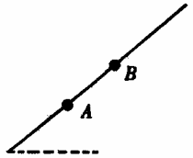
3．一个小物块冲上一个固定的粗糙斜面，经过斜面上A、B两点，到达斜面上最高点后返回时，又通过了B、A两点，如图所示，关于物块上滑时由A到B的过程和下滑时由B到A的过程，动能的变化量的绝对值${ΔE}_{上}$和${ΔE}_{下}$，以及所用时间$t_{上}$和$t_{下}$相比较，有（ ）
A．${ΔE}_{上}$<${ΔE}_{下}$，$t_{上}$<$t_{下}$ B．${ΔE}_{上}$>${ΔE}_{下}$，$t_{上}$>$t_{下}$
C．${ΔE}_{上}$<${ΔE}_{下}$，$t_{上}$>$t_{下}$ D．${ΔE}_{上}$>${ΔE}_{下}$，$t_{上}$<$t_{下}$
4．竖直上抛一个小球，从抛出到落回原抛出点的过程中，它的速度、重力势能、位移、加速度随时间变化的函数图象（如图所示）中正确的是（不计空气阻力，以竖直向下为正方向，图中曲线为抛物线，抛出点为零势能点）（ ）
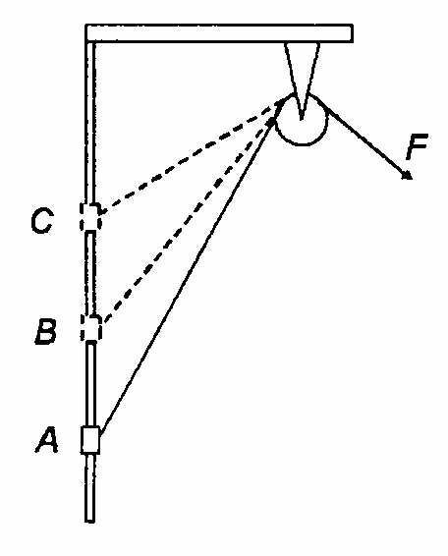
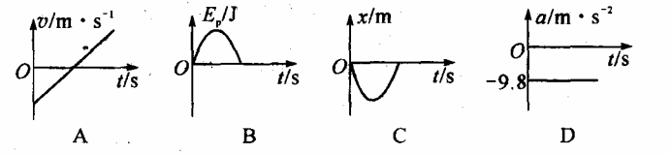
5．如图所示，固定的光滑竖直杆上套着一个滑块，用轻绳系着滑块绕过光滑的定滑轮，以大小恒定的拉力F拉绳，使滑块从A点起由静止开始上升．若从A点上升至B点和从B点上升至C点的过程中拉力F做的功分别为W₁、W₂，滑块经B、C两点时的动能分别为E_{KB}、E_{Kc}，图中AB=BC，则一定有（ ）
A．W_{l}>W₂ B．W₁<W₂ C．E_{KB}>E_{KC} D．E_{KB}<E_{KC}
6．如图甲，在线圈$l_{1}$中通入电流$i_{1}$后，在$l_{2}$上产生感应电流随时间变化规律如图乙所示，则通入线圈$l_{1}$中的电流$i_{1}$随时间变化图线是下图中的？（$l_{1}$、$l_{2}$中电流正方向如图甲中箭头）
t
i₂
0
T/2
T
乙
i₁
0
T/2
T
t
C
i₁
t
0
A
t
i₁
0
T/2
T
B
i₁
t
0
T/2
T
D
i₁
i₂
G
甲

7,图㈢-2中的虚线a、b、c、d表示匀强电场中的4个等势面。两个带电粒子M、N（重力忽略不计）以平行于等势面的初速度射入电场，运动轨迹分别如图中MPN和NQM所示。已知M是带正电的带电粒子。则下列说法中正确的是（ ）
A.N一定也带正电
a b c d
v
v
M
N
P
Q
图㈢-2
B.a点的电势高于b点的电势，a点的场强大于b点的场强
C.带电粒子N的动能减小电势能增大
D.带电粒子N的动能增大电势能减小
8．神舟六号飞船飞行到第5圈时，在地面控制中心的控制下，由椭圆
O
Q
1
2
轨道转变为圆轨道。轨道的示意图如图所示，O为地心，轨道1是变轨前
椭圆轨道，轨道2是变轨后的圆轨道。飞船沿椭圆轨道通过Q点的速度和加
速度的大小分别设为v₁和a₁，飞船沿圆轨道通过Q点的速度和加速度的大小分设
为v₁和v₂、比较和a₁和a₂的大小，有（ ）
A．v₁>v₂，a₁=a₂ B．v₁<v₂，a₁≠a₂ C．v₁>v₂，a₁≠a₂ D．v₁<v₂，a₁=a₂
9.一个劲度系数为ｋ、由绝缘材料制成的轻弹簧，一端固定，另一端与质量为ｍ、带正电荷ｑ的小球相连，静止在光滑绝缘水平面上，当加入如图所示的场强为Ｅ的匀强电场后，小球开始运动，下列说法正确的是（ ）
Ａ．球的速度为零时，弹簧伸长ｑＥ／ｋ
Ｂ．球做简谐振动，振幅为ｑＥ／ｋ
Ｃ．运动过程中，小球的机械能守恒
Ｄ．运动过程中，小球的电势能、动能和弹性势能相互转化
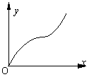
10.一质点在xoy平面内运动的轨迹如图所示，下列判断正确的是（ ）
A.若x方向始终匀速，则y方向先加速后减速
B.若x方向始终匀速，则y方向先减速后加速
C.若y方向始终匀速，则x方向先减速后加速
D.若y方向始终匀速，则x方向一直加速
11．许多科学家在物理学发展过程中都做出了重要贡献，下列表述与事实不符的是
A．牛顿最早提出了万有引力定律并成功地测出了万有引力常量
B．亚里士多德认为力是维持物体运动状态的原因
C．胡克认为只有在一定的条件下，弹簧的弹力才与弹簧的形变量成正比
D．库仑总结并确认了真空中两个静止点电荷之间的相互作用规律
12．在“探究弹性势能的表达式”的活动中，为计算弹簧弹力所做的功，把拉伸弹簧的过程分为很多小段，当每一段足够小时，拉力在每小段可以认为是恒力，用各小段做功的代数和代表弹力在整个过程所做的功，物理学中把这种研究方法叫做“微元法”．下面几个实例中应用到这一思想方法的是
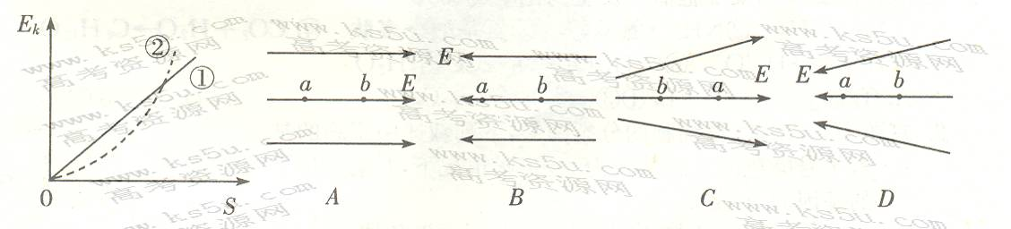
A．由速度的定义$v=\frac{Δx}{Δt}$，当△t非常小，$\frac{Δx}{Δt}$就可以表示物体在t时刻的瞬时速度
B．在探究加速度、力和质量三者之间关系时，先保持质量不变研究加速度与力的关系，
保持力不变研究加速度与质量的关系
C．在推导匀变速直线运动位移公式时，把整个运动过程划分成很多小段，每一小段近似看作匀速直线运动，然后把各小段的位移相加
D．在不需要考虑物体本身的大小和形状时，用有质量的点来代替物体，即质点
13．我国未来将建立月球基地，并在绕月轨道上建造空间站．如图所示，关闭动力的航天飞机在月球引力作用下向月球靠近，并将与空间站在B处对接， 已知空间站绕月轨道半径为r，周期为T，万有引力常量为G，下列说法中错误的是( )
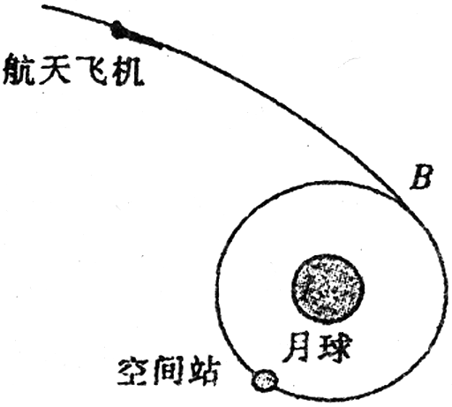
A．图中航天飞机正加速飞向B处
B．航天飞机在B处由椭圆轨道进入空间站轨道必须点火减速
C．根据题中条件可以算出月球质量
D．根据题中条件可以算出空间站受到月球引力的大小
14、质量为m 的小球，受到竖直向下的拉力F=2mg，从静止开始以2g的加速度竖直向下运动高度h，则该过程中( )
A．物体的机械能增加2mgh B．物体的重力势能减小2mgh
C．小球及周围空气产生热量为mgh D．拉力做功mgh
15.如图所示，a、b为竖直向上的电场线上的两点，一带电质点在a点由静止释放，沿电场线向上运动到b点恰好速度为零，下列说法正确的是
A．带电质点在a点受的电场力向上，在b点受的电场力向下
B．带电质点在a点的电势能比在b点的电势能大
C．a点的电场强度比b点的电场强度小
D．a点的电势比b点的电势低
16．2006年10月18日， 世界首位女“太空游客”安萨里乘坐“联盟号”飞船，成功飞入太空，她在国际空间站逗留了9天，安萨里参与欧洲航天局的多项重要实验， 国际空间站是进行各种实验的场所，所用仪器都要经过精选，下列仪器仍然可以在空间站中使用的有（ ）
A．水银气压计 B．天平 C．摆钟 D．多用电表
17．浙江秦山核电站第三期工程两个6.0×10⁹kW发电机组已经并网发电，发电站的核能来源于${}_{\text{92}}^{\text{235}}{}$U的裂变，现有四种说法，你认为正确的是 （ ）
A．${}_{\text{92}}^{\text{235}}{}$U原子核中有92个质子、143个中子
B．${}_{\text{92}}^{\text{235}}{}$U的一种典型的裂变是变成两个中等质量的原子核，反应方程式为${}_{\text{92}}^{\text{235}}{}$U +${}_{0}^{1}{}$n → ${}_{\text{56}}^{\text{141}}{}$Ba + ${}_{\text{36}}^{\text{92}}{}$Kr + 3${}_{0}^{1}{}$n
C．${}_{\text{92}}^{\text{235}}{}$U是天然放射性元素，常温下它的半衰期约为45亿年，升高温度时半衰期将缩短
D．若一个${}_{\text{92}}^{\text{235}}{}$U裂变，质量亏损为0.3578×10⁻²⁷kg，则释放的能量约3.2×10⁻¹¹J
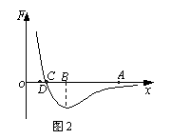
18．甲分子固定在坐标原点O，乙分子位于x轴上，甲分子对乙分子的作用力与两分子间距离的关系如图中曲线所示。其中F>0表示斥力，F<0表示引力。A、B、C、D为x轴上四个特定的位置。现把乙分子从A处由静止释放，则乙分子（ ）
A．由A到B做加速运动，由B到C做减速运动
B．由A到C做加速运动，到达C时速度最大
C．由A到C做加速运动，加速度先减小后增大
D．由B到D的过程中，两分子间的分子势能一直增加
19．A、B两束平行单色光射入某纳米材料后不再平行，已知A偏离原方向大，则（ ）
A．A光在该材料中传播速度大
B．在空气中A光的波长长
C．相同条件下B光比A光衍射现象明显
D．若在某金属表面A光能发生光电效应，则B光也一定能发生光电效应
20．如图所示，A、B两物体之间用轻质弹簧连接，用水平恒力F拉A，使A、B一起沿光滑水平面做匀加速直线运动，这时弹簧长度为L₁；若将A、B置于粗糙水平面上，用相同的水平恒力F拉A，使A、B一起做匀加速直线运动，此时弹簧长度为L₂。若A、B与粗糙水平面之间的动摩擦因数相同，则下列关系式正确的是（ ）
A．L₂＜L₁
B
A
F
B．L₂＞L₁
C．L₂＝L₁
D．由于A、B质量关系未知，故无法确定L₁、L₂的大小关系
21.在欢庆节日的时候，人们会在夜晚燃放美丽的焰火。按照设计，某种型号的装有焰火的礼花弹从专用炮筒中射出后，在4s末到达离地面100m的最高点时炸开，构成各种美丽的图案，假设礼花弹从炮筒中竖直向上射出时的初速度是v₀，上升过程中所受的阻力大小始终是自身重力的k倍，g=10m/s²，那么v₀和k分别等于( )
A.25m/s，1.25 B.40m/s，0.25 C.50m/s，0.25 D.80m/s，1.25
22．${}_{\text{92}}^{\text{238}}U$经3次$α$衰变和2次$β$衰变后变为一个新核．这个新核的质子数为（ ）
A．88 B．84 C．138 D．226
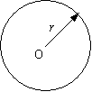
23.一圆柱形飞船的横截面半径为r，使这飞船绕中心轴O自转，从而给飞船内的物体提供了“人工重力”。若飞船绕中心轴O自转的角速度为ω，那么“人工重力”中的“重力加速度g”的值与离开转轴O的距离L的关系是（其中k为比例系数）
A. B.g=kL C. D.
24、.如图所示是示波器原理图。电子经电压为U₁的电场加速后，射入电压为U₂的偏转电场，离开偏转电场后电子打在荧光屏上的P点，离荧光屏中心O的侧移为y。单位偏转电压引起的偏转距离（y/U₂）称为示波器的灵敏度。下列哪些方法可以提高示波器的灵敏度
U₁
U₂
y
O
P
A.提高加速电压U₁ B.降低偏转电场电压U₂
C.增大极板的长度 D.增大极板间的距离
25．在如图所示的电路中，电源内阻不计,Ｒ_{１}∶Ｒ_{２}＝1∶3，Ｒ_{３}∶Ｒ_{４}＝3∶1，当Ｒ_{２}的滑动片Ｐ从最右端向最左端滑动的过程中，导线ＥＦ上的电流方向是( )
ε
C
F
R₁
R₂
R₃
R₄
E
Ａ．始终从Ｅ到Ｆ
Ｂ．始终从Ｆ到Ｅ
Ｃ．先从Ｆ到Ｅ，再从Ｅ到Ｆ
Ｄ．ＥＦ上没有电流

2010年高考三轮冲刺物理题型专练系列
选择题部分(七)答案
不定项选择题
1.D
2.D
3.D
向上时摩擦力f方向沿斜面向下，$a_{上}=g\text{sin}θ+\frac{f}{m}$；$a_{下}=g\text{sin}θ－\frac{f}{m}$
即 $a_{上}$＞$a_{下}$ 由$t=\sqrt{\frac{2l}{a}}$知$t_{上}>t_{下}$
由${ΔE}_{K}$＝mal_{a} 知 ${ΔE}_{上}>{ΔE}_{下}$．
4. ABC
5. A
6.D
7.D
8.D
9.BD
10.B
11.A
12.AC
13.D
14.C
15.B
16．D
国际空间站绕地球作圆周运动， 处于失重状态. 水银气压计利用空气压力与水银柱重力平衡测定气压， 故水银气压计无法使用; 天平利用两侧重力平衡测定质量， 故天平无法使用; 摆钟摆动的动力为重力， 故摆钟无法使用; 多用电表与重力无关， 故仍可使用。
17．ABD
天然放射性元素的半衰期与温度改变无关。
18．B
考查分子间作用力的特点。乙分子由A到C一直受到引力作用，一直做加速运动，到达C时速度最大。C点两分子间的分子势能最小。
19．C
A光偏离原方向大，说明A光折射率大，因此A光频率大、波长小，所以相同条件下A光易发生光电效应，相同条件下B光衍射现象明显。
20．C
利用整体法和隔离法，由牛顿定律列式求解，即得结果。
21.C
22.A
23.B
24.C
25.A

2010年高考三轮冲刺物理题型专练系列
选择题部分(八)
不定项选择题
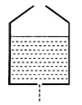
1．如图，一个盛水的容器底部有一小孔。静止时用手指堵住小孔不让它漏水，假设容器在下述几种运动过程中始终保持平动，且忽略空气阻力，则（ ）
A．容器自由下落时，小孔向下漏水
B．将容器竖直向上抛出，容器向上运动时，小孔向下漏水；容器向下运动时，小孔不向下漏水
C．将容器水平抛出，容器在运动中小孔向下漏水
D．将容器斜向上抛出，容器在运动中小孔不向下漏水
2．万有引力定律首次揭示了自然界中物体间一种基本相互作用的规律。以下说法正确的是 （ ）
A.物体的重力不是地球对物体的万有引力引起的
B.人造地球卫星离地球越远，受到地球的万有引力越大
C.人造地球卫星绕地球运动的向心力由地球对它的万有引力提供
D.宇宙飞船内的宇航员处于失重状态是由于没有受到万有引力的作用
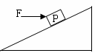
3．如图所示，位于光滑固定斜面上的小物块P受到一水平向右的推力F的作用。已知物块P沿斜面加速下滑。现保持F的方向不变，使其减小，则加速度 （ ）
A．一定变小 B．一定变大
C．一定不变 D．可能变小，可能变大，也可能不变
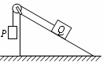
4．如图所示，表面粗糙的固定斜面顶端安有滑轮，两物块P、Q用轻绳连接并跨过滑轮（不计滑轮的质量和摩擦），P悬于空中，Q放在斜面上，均处于静止状态。当用水平向左的恒力推Q时，P、Q仍静止不动，则（ ）
Ａ．Q受到的摩擦力一定变小 Ｂ．Q受到的摩擦力一定变大
Ｃ．轻绳上拉力一定变小 Ｄ．轻绳上拉力一定不变
5.一质量为m的人站在电梯中，电梯加速上升，加速大小为$\frac{1}{3}g$，g为重力加速度。人对电梯底部的压力为（ ）
A．$\frac{1}{3}\text{mg}$ B．2mg C．mg D．$\frac{4}{3}\text{mg}$

6．某电厂发电机的输出电压稳定，它发出的电先通过电厂附近的升压变压器升压，然后用输电线路把电能输送到远处居民小区附近的降压变压器，经降低电压后输送到用户，设升、降变压器都是理想变压器，那么在用电高峰期，白炽灯不够亮，但电厂输送的总功率增加，这时 ( )
A．升压变压器的副线圈的电压变大 B．降压变压器的副线圈的电压变小
C．高压输电线路的电压损失变大 D．用户的负载增多，高压输电线中的电流减小
7.同学们在由静止开始向上运动的电梯里，把一测量加速度的小探头固定在一个质量为1kg的手提包上，到达某一楼层停止，采集数据并分析处理后列出下表：
建立物理模型 | 匀加速直线 | 匀速直线 | 匀减速直线
时间段（s） | 2.5 | 9 | 2.5
平均加速度（m/s2） | 0.40 | 0 | 0.40
为此同学们在计算机上画出了很多图象，请你根据上表数据和所学知识判断下列图象（设F为手提拉力，g＝9.8m/s²）中正确的是( )
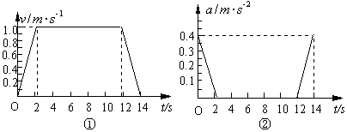
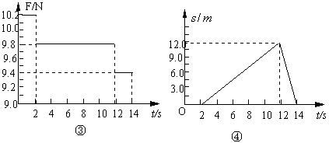
A.①② B.②③ C.③④ D.①③

8.下列说法中正确的是：( )
A.经常开窗通风也是减少日常环境中氡的放射性危害的重要措施
B. 把放射性元素掺杂到其它稳定元素中，放射性元素的半衰期会变短
C.${}_{\text{90}}^{\text{232}}{}\text{Th}$（钍）经过多次$α$和$β$衰变，变成${}_{\text{82}}^{\text{208}}{}\text{Pb}$（铅）后，铅核比钍核少了16个中子
D. 放射性射线能杀死生物体细胞或诱发基因突变，故任何剂量的射线对人体都会产生伤害
9.在某交流电路中，有一正在工作的变压器，原、副线圈的匝数分别为n₁=600匝、n₂=120匝，电源的电压为U＝311sin100πtV，原线圈中串联一个0.2A的保险丝，为保证保险丝不被烧毁，则( )
A．负载功率不能超过44W B．负线圈电流的最大值不能超过1A
C．负线圈电流的有效值不能超过1A D．负线圈电流的有效值不能超过0.2A
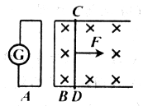
10．如图2所示，A线框接一灵敏电流计，B线框放在匀强磁场中，B线框的电阻不计，具有一定电阻的导体棒可沿线框无摩擦滑动，今用恒力F向右拉CD由静止开始运动，B线框足够长，则通过电流计中的电流方向和大小变化是：( )
图2
A．G中电流向上，强度逐渐增强；
B．G中电流向下，强度逐渐增强；
C．G中电流向上，强度逐渐减弱，最后为零；
D．G中电流向下，强度逐渐减弱，最后为零。
11．如图所示的电路可将声音信号转化为电信号。该电路中，b是固定不动的金属板，a是能在声波驱动下沿水平方向振动的镀有金属层的振动膜，a、b构成了一个电容器，且通过导线与恒定电源的两极相接。若声源S做简谐运动，则a振动过程中 （ ）
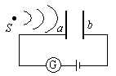
A．a、b板之间的电场强度保持不变
B．a、b板所带的电荷量保持不变
C．电路中始终有方向不变的电流
D．a板向右位移最大时，电容器电容最大
12．一列简谐横波沿x轴正方向传播，频率为5 Hz，
某时刻的波形如下图所示，介质中质点A在距原
B
5
10
15
20
x/cm
y/cm
-5
-40
O
16
A
B′
8
点8 cm处，质点B在距原点16 cm处，从图象
对应时刻算起，质点A的运动状态与图示时刻质
点B的运动状态相同所需的最短时间为（ ）
A．0.08s B．0.12s
C．0.14s D．0.16s
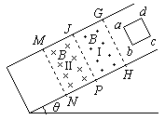
13．在如图所示的倾角为θ的光滑斜面上，存在着两个磁感应强度大小为B的匀强磁场，区域I的磁场方向垂直斜面向上，区域Ⅱ的磁场方向垂直斜面向下，磁场的宽度均为L，一个质量为m、电阻为R、边长也为L的正方形导线框，由静止开始沿斜面下滑，当ab边刚越过GH进入磁场Ⅰ区时，恰好以速度 v₁做匀速直线运动；当ab边下滑到JP与MN的中间位置时，线框又恰好以速度v₂做匀速直线运动，从ab进入GH到MN与JP的中间位置的过程中，线框的动能变化量为△E_{k}，重力对线框做功大小为W₁，安培力对线框做功大小为W₂，下列说法中正确的有 （ ）
A．在下滑过程中，由于重力做正功，所以有v₂＞v₁
B．从ab进入GH到MN与JP的中间位置的过程中，机械能守恒
C．从ab进入GH到MN与JP的中间位置的过程，有（W₁－△E_{k}）机械能转化为电能
D．从ab进入GH到MN与JP的中间位置的过程中，线框动能的变化量大小为△E_{k}= W₁－W₂
14．如图所示的图象能正确反映下面哪两个量的变化规律( )
A．初速度不为零的匀变速直线运动的速度与时间，
y表示速度，x表示时间
B．路端电压与外电阻，y表示路端电压，x表示外
电阻
C．用单摆测定重力加速度的实验中，周期的二次
方T ²与摆长L，y表示T ²，x表示L
D．研究弹簧的弹力与弹簧的长度关系的实验中，y表示弹簧的长度，x表示弹力的大小
15．在足够大的匀强磁场中，静止的钠的同位素${}_{\text{11}}^{\text{24}}{}Νa$发生衰变，沿与磁场垂直的方向释放出一个粒子后，变为一个新核，新核与放出粒子在磁场中运动的径迹均为圆，如图所示．以下说法正确的是( )
A．新核为${}_{\text{12}}^{\text{24}}{}\text{Mg}$
B．发生的是$α$衰变
C．轨迹2是新核的径迹
D．新核沿顺时针方向旋转
16．雨点从高空由静止下落，在下落过程中，受到的阻力与雨点下落的速度成正比，下图1中能正确反映雨点下落运动情景的是( )
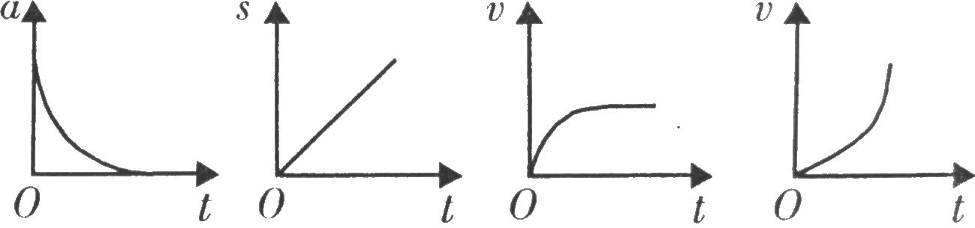
A． B． 图1 C． D．

17．飞船由近地点200 km椭圆轨道变轨到远地点343 km圆轨道上飞行 ( )
A．速度变小，周期变长，角速度变小，势能增加
B．速度变大，周期变短，角速度变大，势能增加
C．速度变小，周期变长，角速度变小，势能减少
D．速度变大，周期变短，角速度变大，势能减少
18．如图2所示，R₁为定值电阻，R₂为可变电阻，E为电源电动势，r为电源的内电阻，以下说法中正确的是( )
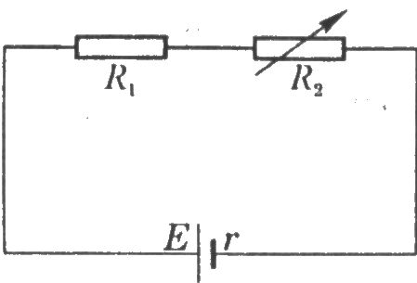
A．当R₂=R_{l} + r时，R₂上获得最大功率
图2
B．当R_{l}=R₂ + r时，R_{l}上获得最大功率
C．当R₂=O时R_{l}上获得功率可能最大
D．当R₂=O时，电源的输出功率可能最大
19．一物体悬挂在细绳下端，由静止开始沿竖直方向运动，运动过程中物体的机械能与物体位移关系的图像如图4所示，其中0—s₁过程的图线为曲线，s₁—s₂过程的图线为直线。根据该图像，下列判断正确的是 （ ）
（A）0—s₁过程中物体所受合力一定是变力，且不断减小，
O
E
s
s₁
s₂
（B）s₁—s₂过程中物体可能在做匀速直线运动，
（C）s₁—s₂过程中物体可能在做变加速直线运动，
（D）0—s₁过程中物体的动能可能在不断增大。
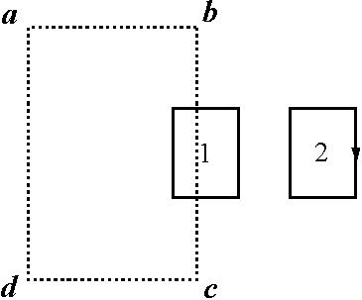
20．如图5所示，在矩形区域abcd内存在着匀强有界磁场，磁场方向垂直于纸面。超导矩形导线框1和固定导线框2位于同一平面内。当超导线框1离开磁场向线框2靠近时，线框2中产生图示方向的感应电流。则( )
A. 不能判断超导线框1中的感应电流方向；
B. 可以判断超导线框1受到线框2对它作用安培力的合力方向；
C. 不能判断矩形区域abcd内有界磁场的方向；
D. 可以判断矩形区域abcd内有界磁场的方向。

21. 下列说法正确的是( )
A．医生做手术时，无影灯下不会出现本影，是光的衍射现象
B．太阳光垂直照射一个很小的“口”形孔上，那么在地面上产生的小光斑为“O”形
C．宇航员看到太空比他在地面上看到的晴空要亮得多
D．“日出江花红似火”，早晨看到的太阳是红彤彤的，这是太阳光中波长较长的红光衍射能力强的结果
22一质点以坐标圆点为中心位置在y轴上做简谐运动，其振动图线如甲图所示，振动在介质中产生的简谐横波沿x轴正方向传播，波速为1m/s，从t=0经过0.3s后此质点立即停止运动，则再经过0.1s时的波形图是图乙中的：（ ）
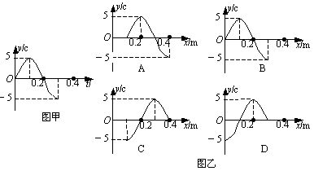

23、放在水平地面上的物体受到水平拉力的作用，在0～6s内其速度与时间图象和拉力的功率与时间图如图所示，则物体的质量为(取g=10m/s²)( )
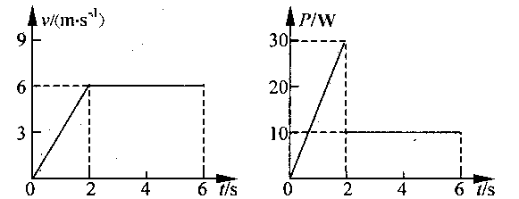A、
B、
C、
D、
24，光滑水平面上有大小相同的A，B两球在同一直线上运动．两球质量关系为m_{B}=2m_{A}，规定向右为正方向，A，B两球的动量均为6kg·m/s，运动中两球发生碰撞，碰撞后A球的动量增量为-4kg·m/s，则 ( )
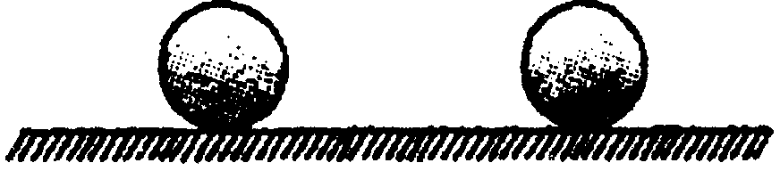
A、左方是A球，碰撞后A，B两球速度大小之比为2:5
B、左方是A球，碰撞后A，B两球速度大小之比为1:10
C、右方是A球，碰撞后A，B两球速度大小之比为2:5
D、右方是A球，碰撞后A，B两球速度大小之比为1:10
25.在如图甲所示的电路中，电源电动势为3.0 V，内阻不计，灯L₁、L₂、L₃为3个相同规格的小灯泡，这种小灯泡的伏安特性曲线如图乙所示．当开关闭合后 ( )
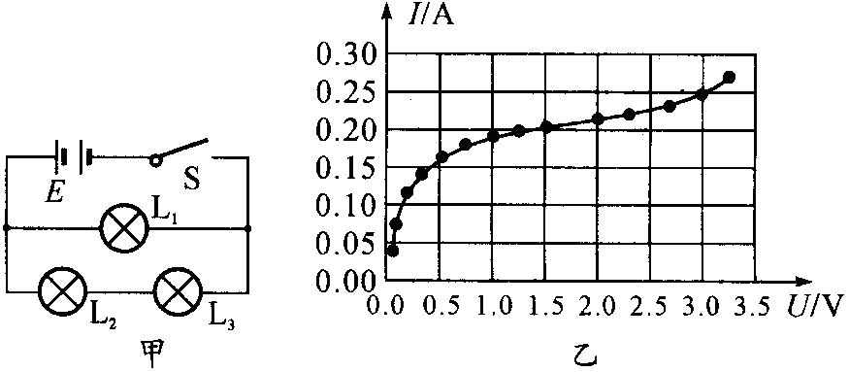
A．灯L_{l}电流为灯L₂电流的2倍 B．灯L_{l}的电阻为7.5
C．灯L₁消耗的电功率为0.75 W D．灯L₂消耗的电功率为0.375 W

2010年高考三轮冲刺物理题型专练系列
选择题部分(八)答案
不定项选择题
1. 答案：D
2. 答案：C
3. 答案：B
4. 答案：D
物体P静止不动，轻绳上拉力和P的重力平衡，故轻绳上拉力一定不变，D项正确。若开始时，Q有下滑趋势，静摩擦力沿斜面向上，用水平恒力向左推Q，则静摩擦力减小；若开始时，Q有上滑趋势，静摩擦力沿斜面向下，用水平恒力向左推Q，则静摩擦力增大。因此，Q受到的摩擦力大小不确定
5.答案：D
6.BC
7.D
8.AC
9.AC
10.D
11．D a振动过程中，两极板间的距离发生变化，电容随之变化，而两板电势差恒定，故带电荷量变化，电路中有方向变化的充放电电流。当a板向右位移最大时，电容器电容最大。故只有D正确。
12．B 原点左侧x=-4 cm处$B^{'}$点的运动状态与图示时刻质点B的运动状态相同，当$B^{'}$点的运动状态传到质点A所在处时，$t=\frac{Δx}{v}=\frac{Δx}{λf}=\frac{\text{12}}{\text{20}×5}=0\text{.}\text{12}$ s，故B正确。
13．CD 当线框的ab边进入GH后匀速运动到进入JP为止，ab进入JP后回路感应电动势增大，感应电流增大，因此所受安培力增大，安培力阻碍线框下滑，因此ab进入JP后开始做减速运动，使感应电动势和感应电流均减小，安培力又减小，当安培力减小到与重力沿斜面向下的分力mgsinθ相等时，以速度v₂做匀速运动，因此v₂<v₁，A错；由于有安培力做功，机械能不守恒，B错；线框克服安培力做功，将机械能转化为电能，克服安培力做了多少功，就有多少机械能转化为电能，由动能定理得W₁－W₂=△E_{k}，W₂=W₁－△E_{k}，故CD正确。
14．AD
初速度不为零的匀变速直线运动的速度公式，因此速度和时间呈线性关系，选项A正确。根据闭合电路欧姆定律可得，路端电压$U=\text{IR}=\frac{E}{R+r}R$，选项B错误。由单摆周期公式$T=2π\sqrt{\frac{L}{g}}$可得：$T^{2}=\frac{4π^{2}}{g}L$，即在T ²-L图线中是一条过原点的图线，成正比。根据胡克定律$F=kΔx$可得：x=k（y－y₀），得y=x/k+y₀选项D正确。
15．AC
由衰变过程中动量守恒，可知新核与放出的粒子运动方向相反，而磁场力方向相同，故放出的粒子带负电。因此发生的是$β$衰变，新核为${}_{\text{12}}^{\text{24}}{}\text{Mg}$；新核和$β$粒子在匀强磁场中均做匀速圆周运动，由半径公式$r=\frac{\text{mv}}{q}=\frac{p}{q}$，$β$粒子的半径大，即轨迹1应是$β$粒子的径迹；再由左手定则知新核沿逆时针方向旋转，$β$粒子顺时针方向旋转。
16.AC
17.Aw.
18.AD
19.BD
20.BD
21．B
22．C
23．B
24．A
25．C
2010年高考三轮冲刺物理题型专练系列
选择题部分(九)
不定项选择题
1.2008年北京奥运会场馆周围80％～90％的路灯将利用太阳能发电技术，奥运会90％的洗浴热水将采用全玻真空太阳能集热技术。太阳能的产生是由于太阳内部所发生的一系列核反应形成的，其主要的核反应过程可表示为： ( )
A．$4{}_{1}^{1}{}H→{}_{2}^{4}{}\text{He}+2{}_{1}^{0}{}e$； B．${}_{7}^{\text{14}}{}N+{}_{2}^{4}{}\text{He}→{}_{8}^{\text{17}}{}O+{}_{1}^{1}{}H$；
C．${}_{\text{92}}^{\text{235}}{}U+{}_{0}^{1}{}n→{}_{\text{54}}^{\text{136}}{}\text{Xe}+{}_{\text{38}}^{\text{90}}{}\text{Sr}+\text{10}{}_{0}^{1}{}n$； D．${}_{\text{92}}^{\text{238}}{}U→{}_{\text{90}}^{\text{234}}{}\text{Th}+{}_{2}^{4}{}\text{He}$。
2.在防治“非典”期间，在机场、车站等交通出入口，使用了红外线热像仪．红外线热像仪通过红外线遥感，可检测出经过它时的发热病人，从而可以有效控制疫情的传播．关于红外线热像仪，下列说法正确的是（ ）
A.选择红外线进行检测，主要是因为红外线光子能量小，可以节约能量
B.红外线热像仪通过发射红外线照射人体来检测
C.红外线热像仪同时还具有杀菌作用
D.一切物体都能发射红外线，而且物体在不同温度下发射的红外线的频率和强度不同
3.2004年，我国和欧盟合作正式启动伽利略卫星导航定位系统计划，这将结束美国全球卫星定位系统(GPS)一统天下的局面。据悉，“伽利略”卫星定位系统将由30颗轨道卫星组成，卫星的轨道高度为2.4×10⁴ km，倾角为56⁰，分布在3个轨道面上，每个轨道面部署9颗工作卫星和1颗在轨备份卫星，当某颗工作卫星出现故障时可及时顶替工作。若某颗替补卫星处在略低于工作卫星的轨道上，则这颗卫星的周期和速度与工作卫星相比较，以下说法中正确的是（ ）
A．替补卫星的周期大于工作卫星的周期，速度大于工作卫星的速度
B．替补卫星的周期大于工作卫星的周期，速度小于工作卫星的速度
C．替补卫星的周期小于工作卫星的周期，速度大于工作卫星的速度
D．替补卫星的周期小于工作卫星的周期，速度小于工作卫星的速度
4.一导热性良好的气缸竖直倒放（开口端向下），气缸内有一质量不可忽略的活塞，将一定质量的理想气体封在缸内，活塞与气缸壁无摩擦，不漏气，气体处于平衡状态。现将气缸缓慢地倾斜一些，在气体重新平衡后与原来相比较，可知( )
第4题图

A.气体吸热，分子平均距离增大，压强增大
B.气体内能不变，分子平均距离减小，压强不变
C.气体分子热运动动能增大，分子平均距离增大，压强减小
D.气体分子热运动平均动能不变，气体放热，压强增大
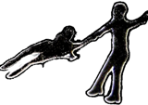
5.如图所示，在双人花样滑冰运动中，有时会看到被男运动员拉着的女运动员离开地面在空中做圆锥摆运动的精彩场面，目测体重为G的女运动员做圆锥摆运动时和水平冰面的夹角约为30°，重力加速度为g，估算该女运动员( )
第5题图

A.受到的拉力为$\sqrt{3}$G B.受到的拉力为2G
C.向心加速度为$\sqrt{3}$g D.向心加速度为2g
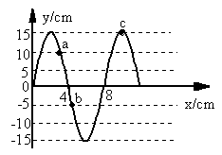
6.如图所示为一列简谐横波t时刻的图象，已知波速为0.2m／s。
第6题图

图

以下结论正确的是： （ ）
A.经过0.5s，质点a、b、c通过的路程均为75cm
B.从t时刻起质点a比质点b先回到平衡位置，
则波沿x轴正方向传播
C.图示时刻质点a、b、c所受的回复力大小之 比
为2∶1∶3
D.振源的振动频率为2.5Hz
7.如图所示，在同时存在匀强磁场的空间中取正交坐 标系Oxyz（z轴正
x
z
O
y
v
第7题图
方向竖直向上），一质量为m、电荷量为q的带电正电粒子（重力不能
忽略）从原点O以速度 v沿x轴正方向出发。下列说法正确的是 ( )
A.若电场、磁场分别沿z轴正方向和x轴正方向，粒子只能做曲线运动
B.若电场、磁场匀沿z轴正方向, 粒子有可能做匀速圆周运动
C.若电场、磁场分别沿z轴正方向和y轴负方向，粒子有可能做匀速直线运动
D. 若电场、磁场分别沿y轴负方向和z轴正方向，粒子有可能做平抛运动
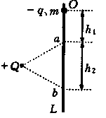
8.如图所示，L为竖直、固定的光滑绝缘杆，杆上O点套有一质量为m、带电量为－q的小环，在杆的左侧固定一电荷量为+Q的点电荷，杆上a、b两点到+Q的距离相等，Oa之间距离为h₁，ab之间距离为h₂，使小环从图示位置的O点由静止释放后，通过a的速率为$\sqrt{3{\text{gh}}_{1}}$。则下列说法正确的是（ ）
第8题图
A．小环通过b点的速率为$\sqrt{g(3h_{1}+2h_{2})}$
B．小环从O到b，电场力做的功可能为零
C．小环在Oa之间的速度是先增大后减小
D．小环经过ab中点的加速度等于g
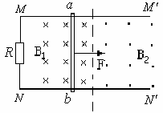
9．如图所示，水平放置的光滑金属长导轨M$M^{'}$和N$N^{'}$之间接有电阻R，导轨左、右两区域分别处在方向相反与轨道垂直的匀强磁场中，方向见图，设左、右区域磁场的磁感强度为B₁和B₂，虚线为两区域的分界线。一根金属棒ab放在导轨上并与其正交，棒和导轨的电阻均不计。金属棒在水平向右的恒定拉力作用下，在左面区域中恰好以速度为υ做匀速直线运动，则： （ ）
A．若B₂=B₁时，棒进入右面区域中后先做加速运动，最后以速度$\frac{v}{2}$作匀速直线运动
B．若B₂=B₁时，棒进入右面区域中时仍以速度υ作匀速直线运动
C．若B₂=2B₁时，棒进入右面区域后先做减速运动，最后以速度$\frac{v}{2}$作匀速运动
D．若B₂=2B₁时，棒进入右面区域后先做加速运动，最后以速度4υ作匀速运动
10．在图甲、乙、丙三图中，除导体棒ab可动外，其余部分均固定不动，甲图中的电容器C原来不带电。设导体棒、导轨和直流电源的电阻均可忽略，导体棒和导轨间的摩擦也不计。图中装置均在水平面内，且都处于方向垂直水平面(即纸面)向下的匀强磁场中，导轨足够长。今给导体棒ab一个向右的初速度v₀，在甲、乙、丙三种情形下导体棒ab的最终运动状态是( )
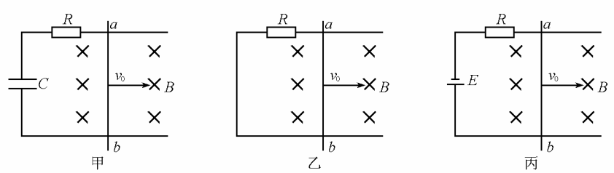
A. 三种情形下导体棒ab最终均做匀速运动( )
B. 甲、丙中，ab棒最终将以不同的速度做匀速运动；乙中，ab棒最终静止
C. 甲、丙中，ab棒最终将以相同的速度做匀速运动；乙中，ab棒最终静止
D. 三种情形下导体棒ab最终均静止
11．下列说法中正确的是（ ）
A．布朗运动是液体分子的热运动
B．在热传递中，热量一定是从内能多的物体传向内能少的物体
C．不可能从单一热源吸收热量并把它全部用来做功，而不引起其他变化
D．气体分子间距离较大是因为分子间作用力是斥力
12．下列关于原子结构和原子核的说法中正确的是（ ）
A．卢瑟福在α粒子散射实验的基础上提出了原子的核式结构模型
核子平均质量
原子序数z
O
F_{e}
D
E
F
C
B
A
B．天然放射性元素在衰变过程中核电荷数和
质量数守恒，其放射线在磁场中不偏转的是γ射线
C．由图可知，原子核A裂变成原子核B和C要放出核能
D．由图可知，原子D和E聚变成原子核F要吸收能量
13．如图所示，真空中有一半径为R的均匀玻璃球，频率为$ν$的细激光束在真空中沿直线BC传播，并由玻璃球表面上的C点经折射进入小球，在玻璃球的D点又经过折射进入真空中。已知∠COD =120º，玻璃球对该激光的折射率为$\sqrt{3}$，则下列说法正确的是（ ）
A．激光束的入射角α=45º
B．激光束在玻璃球中穿越的时间为$\frac{\sqrt{3}R}{c}$（已
O
120º
α
B
C
D
知c为真空中的光速）
C．改变入射角的大小，细激光束不可能在球
的内表面发生全反射
D．激光束在玻璃中传播时光子的能量小于h$ν$
14．一列简谐横波沿x轴负方向传播，图（1）是t = 1s时的波形图，图（2）是波中某振动质元位移随时间变化的振动图线（两图用同一时间起点），则图（2）可能是图（1）中哪个质元的振动图线？（ ）
图（1）
x/m
O
y/m
1 2 3 4 5 6
图（2）
O
t/s
y/m
1 2 3 4 5 6

A．x =2m处的质元 B．x = 3m处的质元
C．x = 4m处的质元 D．x = 5m处的质元
15．2007年10月31日，“嫦娥一号”卫星在近地点600km处通过发动机短时点火，实施变轨。变轨后卫星从远地点高度12万余公里的椭圆轨道进入远地点高度37万余公里的椭圆轨 道，直接奔向月球。若地球半径为6400km，地面重力加速度取9.8m/s²，试估算卫星在近地点变轨后的加速度约为（ ）
A．6 m/s² B．7 m/s² C．8 m/s² D．9 m/s²
16．科学家试图模拟宇宙大爆炸初的情境，他们使两个带正电的不同重离子被加速后，沿同一条直线相向运动而发生猛烈碰撞。为了使碰撞前的动能尽可能多地转化为内能，关键是设法使这两个重离子在碰撞前的瞬间具有相同大小的
A．速率 B．质量 C．动量 D．动能
17．万有引力可以理解为：任何物体都要在其周围空间产生一个引力场，该引力场对放入其中的任何物体都会产生引力（即万有引力）作用。表征引力场的物理量可以与电场、磁场有关物理量相类比。如重力加速度可以与下列哪些物理量相类比
A．电势 B．电场强度 C．磁场能 D．磁场力
18．1998年1月发射的“月球勘探号”空间探测器动用最新科技手段对月球进行近距离环绕勘探，探测到月球不同区域密度不同。当探测器飞越密度较小地区时，通过地面大口径射电望远镜观察，发现探测器运行参数发生了微小变化，变化的情况应是
A．速度变大 B．角速度变大 C．半径变大 D．加速度变大
19．如图所示，等腰直角三角形OPQ区域内存在匀强磁场，另有一等腰直角三角形导线框ABC以恒定的速度沿垂直于磁场方向穿过磁场，穿越过程中速度始终与AB边垂直且保持AC平行于OQ。关于线框中的感应电流，以下说法中正确的是
A
B
C
B
v
O
P
Q
A．开始进入磁场时感应电流最大
B．开始穿出磁场时感应电流最大
C．开始进入磁场时感应电流沿顺时针方向
D．开始穿出磁场时感应电流沿顺时针方向
20．已知电子质量为9.1×10^{－31}kg，普朗克常量为6.63×10⁻³⁴J·s．某放射性元素放出β粒子，则该粒子物质波的波长最接近于下列哪个值( )
A．10⁻¹²m B．10⁻¹⁰m C．10⁻⁹m D．10⁻⁸m
21．质量为2kg的物体在x—y平面上作曲线运动，在x方向的速度图像和y方向的位移图像如图所示，下列说法正确的是：
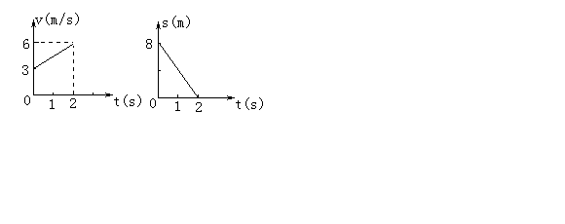
A．质点的初速度为5m/s
B．质点所受的合外力为3N
C．质点初速度的方向与合外力方向垂直
D．2s末质点速度大小为6m/s
22．用α粒子轰击铝核()，产生磷核()和x粒子，磷核()具有放射性，它衰变后变成硅核()和y粒子，则x粒子和y粒子分别是( )
A．质子 电子 B．质子 正电子 C．中子 电子 D．中子 正电子
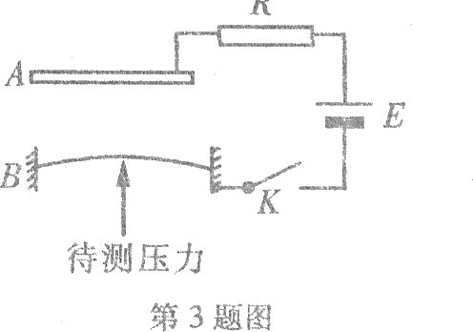
23．传感器是一种采集信息的重要器件．如图所示电路为测定压力的电容式传感器，A为固定电极，B为可动电极，组成一个电容大小可变的电容器．可动电极两端固定，当待测压力施加在可动电极上时，可动电极发生形变，从而改变了电容器的电容。下列说法中正确的是( )
A．当待测压力增大时，则电容器的电容将减小
B．闭合K，当待测压力增大时，则有向右的电流通过R
C．断开K，当待测压力减小时，则电容器所带的电量减小
D．断开K，当待测压力减小时，则两极板问的电势差增大
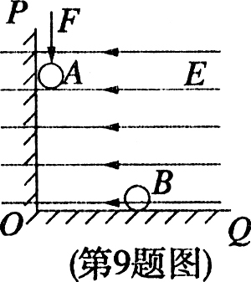
24．如图所示，光滑绝缘、互相垂直的固定墙壁PO、OQ竖立在光滑水平绝缘地面上、地面上方有一平行地面的匀强电场E，场强方向水平向左且垂直于墙壁PO，质量相同且带同种正电荷的A、B两小球(可视为质点)放置在光滑水平绝缘地面上，当A球在平行于墙壁PO的水平推力F作用下，A、B两小球均紧靠墙壁而处于静止状态，这时两球之间的距离为L．若使小球A在水平推力F的作用下沿墙壁PO向着O点移动一小段距离后，小球A与B重新处于静止状态，则与原来比较(两小球所带电荷量保持不变)( )
(A)A球对B球作用的静电力增大 (B)A球对B球作用的静电力减小
(C)墙壁PO对A球的弹力不变 (D)两球之间的距离减小，力F增大
25．如图所示，回旋加速器是用来加速带电粒子使它获得很大动能的装置．其核心部分是两个D型金属盒，置于匀强磁场中，两盒分别与高频电源相连。则带电粒子加速所获得的最大动能与下列因素有关的是( )
A．加速的次数 B．加速电压的大小
C。金属盒的半径 D。匀强磁场的磁感强度
2010年高考三轮冲刺物理题型专练系列
选择题部分(九)答案
不定项选择题
1.A
2.D
3.C
4.A
5.BC
6.CD
7.BCD
8.AD
9. 答案：B
10. 答案：B
题图甲中，导体棒向右运动切割磁感线产生感应电流而使电容器充电，当电容器C极板间电压与导体棒产生的感应电动势相等时，电路中没有电流，ab棒向右做匀速运动；题图乙中，导体棒向右运动切割磁感线产生感应电流，通过电阻R转化为内能，当ab棒的动能全部转化为内能时，ab棒静止；题图丙中，导体棒先受到向左的安培力作用做减速运动，速度减为零后再在安培力作用下向左做加速运动，当导体棒产生的感应电动势与电源的电动势相等时，电路中没有电流，ab棒向左做匀速运动。所以B项正确。
11．C
布朗运动是悬浮在液体中的固体小颗粒的运动，不是液体分子的运动，A选项错误；在热传递中，热量不一定从内能多的物体传向内能少的物体，B选项错误；由热力学第二定律可知C选项正确；气体分子间距大于10r₀，分子间作用力忽略不计，D选项错误。
12．ABC
重核裂变、轻核聚变都要释放能量，C对D错。
13．C
由折射率定义得，入射角α=60º，A错误；激光束在玻璃球中速度$v=\frac{c}{n}$，B错误；细激光束从真空射入玻璃球，一定能从玻璃球射出，C正确。激光束在玻璃中传播时频率仍为$ν$，光子的能量等于h$ν$，D错误。故正确选项为C。
14．C
由图（2）知周期为0.4s，t = 1s时，振动质元经平衡位置向y轴负方向运动，对应波形图上，波向左传播，经平衡位置向y轴负方向运动的质元为x =0 和x = 4m处的质元。故正确选项为C。
15．C
解析：卫星在近地点，$G\frac{\text{Mm}}{(R+h)^{2}}=\text{ma}$，又地面附近$G\frac{\text{Mm}}{R^{2}}=\text{mg}$，
得$a=\frac{{\text{gR}}^{2}}{(R+h)^{2}}=\frac{9\text{.}8×(6\text{.}4×{\text{10}}^{6})^{2}}{{\text{7000}}^{2}}≈8$ m/s²，故C正确。
16.C
17.B
18.C
19.AD
20.A
21.AB
22.D
23.D
24.BC
25.CD

2010年高考三轮冲刺物理题型专练系列
选择题部分(十)
不定项选择题
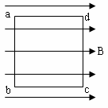
1．处在匀强磁场中的矩形线圈abcd，以恒定的角速度绕ab边转动，磁场方向平行于纸面并与ab垂直。在t=0时刻，线圈平面与纸面重合（如图），线圈的cd边离开纸面向外运动。若规定由a→b→c→d→a方向的感应电流为正，则能反映线圈中感应电流I随时间t变化的图线是（ ）

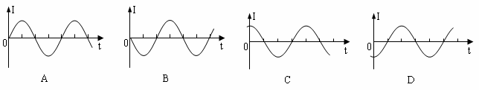
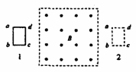
2．如图所示，一个有界匀强磁场区域，磁场方向垂直纸面向外．一个矩形闭合导线框abcd，沿纸面由位置1(左)匀速运动到位置2(右)．则（ ）
A. 导线框进入磁场时，感应电流方向为a→b→c→d→a
B. 导线框离开磁场时，感应电流方向为a→d→c→b→a
C. 导线框离开磁场时，受到的安培力方向水平向右
D. 导线框进入磁场时．受到的安培力方向水平向左
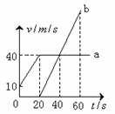
3．a、b两物体从同一位置沿同一直线运动，它们的速度图象如图所示，下列说法正确的是（ ）
A．a、b加速时，物体a的加速度大于物体b的加速度
B．20秒时，a、b两物体相距最远
C．60秒时，物体a在物体b的前方
D．40秒时，a、b两物体速度相等，相距200m
4．在抗洪抢险中，战士驾驶摩托艇救人。假设江岸是平直的，洪水沿江向下游流去，水流速度为v₁，摩托艇在静水中的航速为v₂，战士救人的地点A离岸边最近处O的距离为d。如战士想在最短时间内将人送上岸，则摩托艇登陆的地点离O点的距离为
A．$\frac{{\text{dv}}_{2}}{\sqrt{v_{2}^{2}−v_{1}^{2}}}$ B．0 C．$\frac{{\text{dv}}_{1}}{v_{2}}$ D．$\frac{{\text{dv}}_{2}}{v_{1}}$
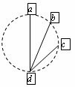
5．如图所示，ad、bd、cd是竖直面内三根固定的光滑细杆， a、b、c、d位于同一圆周上，a点为圆周的最高点，d点为最低点。每根杆上都套着一个小滑环(图中未画出)，三个滑环分别从a、b、c处释放(初速为0)，用t₁、t₂、t₃依次表示滑环到达d所用的时间，则（ ）
A．t₁ < t₂ < t₃ B．t₁ > t₂ > t₃
C．t₃ > t₁ > t₂ D．t₁ = t₂ = t₃
6．如图，一个盛水的容器底部有一小孔。静止时用手指堵住小孔不让它漏水，假设容器在下述几种运动过程中始终保持平动，且忽略空气阻力，则（ ）
A．容器自由下落时，小孔向下漏水
B．将容器竖直向上抛出，容器向上运动时，小孔向下漏水；容器向下运动时，小孔不向下漏水
C．将容器水平抛出，容器在运动中小孔向下漏水
D．将容器斜向上抛出，容器在运动中小孔不向下漏水
7．万有引力定律首次揭示了自然界中物体间一种基本相互作用的规律。以下说法正确的是 （ ）
A.物体的重力不是地球对物体的万有引力引起的
B.人造地球卫星离地球越远，受到地球的万有引力越大
C.人造地球卫星绕地球运动的向心力由地球对它的万有引力提供
D.宇宙飞船内的宇航员处于失重状态是由于没有受到万有引力的作用
8．如图所示，位于光滑固定斜面上的小物块P受到一水平向右的推力F的作用。已知物块P沿斜面加速下滑。现保持F的方向不变，使其减小，则加速度 （ ）
A．一定变小 B．一定变大
C．一定不变 D．可能变小，可能变大，也可能不变
9．如图所示，表面粗糙的固定斜面顶端安有滑轮，两物块P、Q用轻绳连接并跨过滑轮（不计滑轮的质量和摩擦），P悬于空中，Q放在斜面上，均处于静止状态。当用水平向左的恒力推Q时，P、Q仍静止不动，则（ ）
Ａ．Q受到的摩擦力一定变小 Ｂ．Q受到的摩擦力一定变大
Ｃ．轻绳上拉力一定变小 Ｄ．轻绳上拉力一定不变
10．一质量为m的人站在电梯中，电梯加速上升，加速大小为$\frac{1}{3}g$，g为重力加速度。人对电梯底部的压力为（ ）
A．$\frac{1}{3}\text{mg}$ B．2mg C．mg D．$\frac{4}{3}\text{mg}$

11．已知汞原子可能的能级为E₁=-10.4 eV，E₂=-5.5 eV， E₃=-2.7 eV，E₄=-1.6 eV。一个自由电子的总能量为9 eV，与处于基态的汞原子发生碰撞，已知碰撞过程中不计汞原子动量的变化，则电子可能剩余的能量为（ ）
(A)0.2 eV (B)1.4 eV (C)2.3 eV (D)5.5 eV
12、2006年美国NBA全明星赛非常精彩，最后东部队以2分的微弱优势取胜，本次比赛的最佳队员为东部队的詹姆斯，假设他在某次投篮过程中对篮球做功为W，出手高度为h₁，篮筐距地面高度为h₂，球的质量为$m$，不计空气阻力，则篮球进筐时的动能为：（ ）
A．W+${\text{mgh}}_{1}−{\text{mgh}}_{2}$； B．${\text{mgh}}_{2}−{\text{mgh}}_{1}$－W；
C．${\text{mgh}}_{1}+{\text{mgh}}_{2}$－W； D．W+${\text{mgh}}_{2}−{\text{mgh}}_{1}$。
13、如图，虚线上方空间有匀强磁场，扇形导线框绕垂直于框面的轴O以角速度ω匀角速转动，线框中感应电流方向以逆时针为正，那么，能正确表明线框转动一周感应电流变化情况的是下列图中的哪一个（ ）

14、A、B两导体板平行放置，在t＝0时将电子从A板附近由静止释放。则在A、B两板间加上下列哪个电压时，有可能使电子到不了B板 ：（ ）
U_{AB}
t
U_{AB}
t
U_{AB}
t
U_{AB}
t
0
0
0
0

A B C D
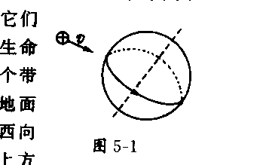
15、地球的周围存在地磁场，能有效地改变射向地球的宇宙射线的方向，使它们不能到达地面，从而保护地球上的生命。假设有一束带正电的宇宙射线粒子垂直于地面向赤道射来（如图，地球由西向东转，虚线表示地球自转轴，上方为地理北极），不考虑粒子受到的重力作用，则在地磁场的作用下，粒子在进入地球周围的空间时，其偏转方向以及速度大小的变化情况是：（ ）

A．相对于预定地点向东偏转，速度变大；

B．相对于预定地点向西偏转，速度变大；

C．相对于预定地点向东偏转，速度大小不变；

D．相对于预定地点向西偏转，速度大小不变。
16．两个相同的条形磁铁，放在平板AB上，磁铁的N、S极如图所示。开始时平板及磁铁皆处于水平位置，且静止不动。当将AB沿竖直方向向上或向下平移时，关于磁铁的运动下列说法正确的是（ ）
A．将AB竖直向下平移（磁铁与平板间始终相
互接触）时，两个条形磁铁一定碰在一起
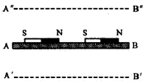
B．将AB竖直向下平移（磁铁与平板间始终相
互接触）时，两个条形磁铁可能碰在一起
C．将AB竖直向上平移（磁铁与平板间始终相
互接触）时，两个条形磁铁一定不能碰在一起
D．将AB竖直向上平移（磁铁与平板间始终相互
接触）时，两个条形磁铁可能碰在一起
17．利用光敏电阻制作的光传感器，记录了传送带上工件的输送情况，如图甲所示为某工厂成品包装车间的光传感记录器，光传感器B能接收到发光元件A发出的光，每当工件挡住A发出的光时，光传感器输出一个电信号，并在屏幕上显示出电信号与时间的关系，如图乙所示，若传送带始终匀速运动，每两个工件间的距离为0.2 m，则下述说法正确的是 （ ）
A．传送带运动的速度是0.1 m/s
乙
B．传送带运动的速度是0.2 m/s
C．该传送带每小时输送3600个工件
D．该传送带每小时输送7200个工件
18．示波器是一种多功能电学仪器，可以在荧光屏上显示出被检测的电压波形。它的工作原理等效成下列情况：（如图甲所示）真空室中电极K发出电子（初速不计），经过电压为U₁的加速电场后，由小孔S沿水平金属板A、B间的中心线射入板中。在两极板右侧且与极板右端相距D处有一个与两板中心线垂直的范围很大的荧光屏，中心线正好与屏上坐标原点相交，电子通过极板打到荧光屏上将出现亮点，若在A、B两板间加上如图乙所示的变化电压，则荧光屏上的亮点运动规律是 （ ）
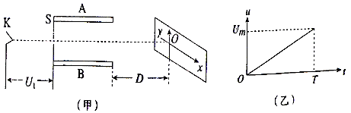

A．沿y轴方向做匀速运动 B．沿x轴方向做匀速运动
C．沿y轴方向做匀加速运动 D．沿x轴方向做匀加速运动
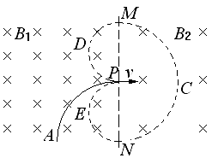
19．$K^{−}$介子衰变的方程为$K^{−}→π^{−}+π^{0}$，其中$K^{−}$介子和$π^{−}$介子带负的元电荷e，π⁰介子不带电．如图所示，两匀强磁场方向相同，以虚线MN为理想边界，磁感应强度分别为B₁、B₂．今有一个$K^{−}$介子沿垂直于磁场的方向射入匀强磁场B₁中，其轨迹为圆弧AP，P在MN上，$K^{−}$在P点时的速度为v，方向与MN垂直．在P点该介子发生了上述衰变．衰变后产生的$π^{−}$介子沿v反方向射出，其运动轨迹为如图虚线所示的“心”形图线．则以下说法正确的是 （ ）
A．$π^{−}$介子的运行轨迹为PENCMDP
B．$π^{−}$介子运行一周回到P用时为$T=\frac{2πm}{B_{2}e}$
C．B₁＝4B₂
D．π⁰介子作匀速直线运动
20．如图，直角三角形ABC为一透明介质制成的三棱镜的横截面，且$∠A=\text{30}$°，在整个AC面上有一束垂直于AC的平行光线射入，已知这种介质的折射率n>2 ，则 （ ）
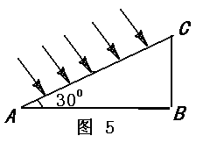
A．可能有光线垂直AB面射出
B．一定有光线垂直BC面射出
C．一定有光线垂直AC面射出
D．从AB面和BC面出射的光线能会聚于一点
21．如图所示，矩形线框置于竖直向下的磁场中，通过导线与灵敏电流表相连，线框在磁场
中绕垂直于磁场方向的转轴匀速转动，图中线框平面处于竖直面内。下述说法正确的是
（ ）
A．因为线框中产生的是交变电流，所以电流表示数始终为零
B．线框通过图中位置瞬间，穿过线框的磁通量最大
C．线框通过图中位置瞬间，通过电流表的电流瞬时值最大
D．若使线框转动的角速度增大一倍，那么通过电流表电流
的有效值也增大一倍
22．已知地球半径为R，地面处的重力加速度为g，一颗距离地面高度为2R的人造地球卫星
绕地球做匀速圆周运动，下列说法正确的是（ ）
A．卫星的加速度大小为$\frac{1}{4}g$ B．卫星的角速度为$\sqrt{\frac{g}{\text{27}R}}$
C．卫星的线速度大小为$\sqrt{\frac{\text{gR}}{3}}$ D．卫星的周期为$6π\sqrt{\frac{R}{g}}$
23．物理实验小组利用如图所示装置测量物体平抛运动的初速
度。他们经多次实验和计算后发现：在地面上沿抛出的速
度方向水平放置一把刻度尺，让悬挂在抛出点处的重锤
线的投影在刻度尺的零刻度线上，则利用小球在刻度尺上
的落点位置，就可直观地得到小球做平抛运动的初速度。
如下图四位同学在刻度尺旁边分别制作了速度标尺（图中
P点为重锤所指位置），可能正确的是（ ）
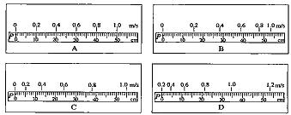
24．几位同学为了探究电梯起动和制动时的加速度大小，他们将体重计放在电梯中。一位同学站在体重计上，然后乘坐电梯从1层直接到10层，之后又从10层直接回到1层。并用照相机进行了相关记录，如图所示。他们根据记录，进行了以下推断分析，其中正确的是 ( )
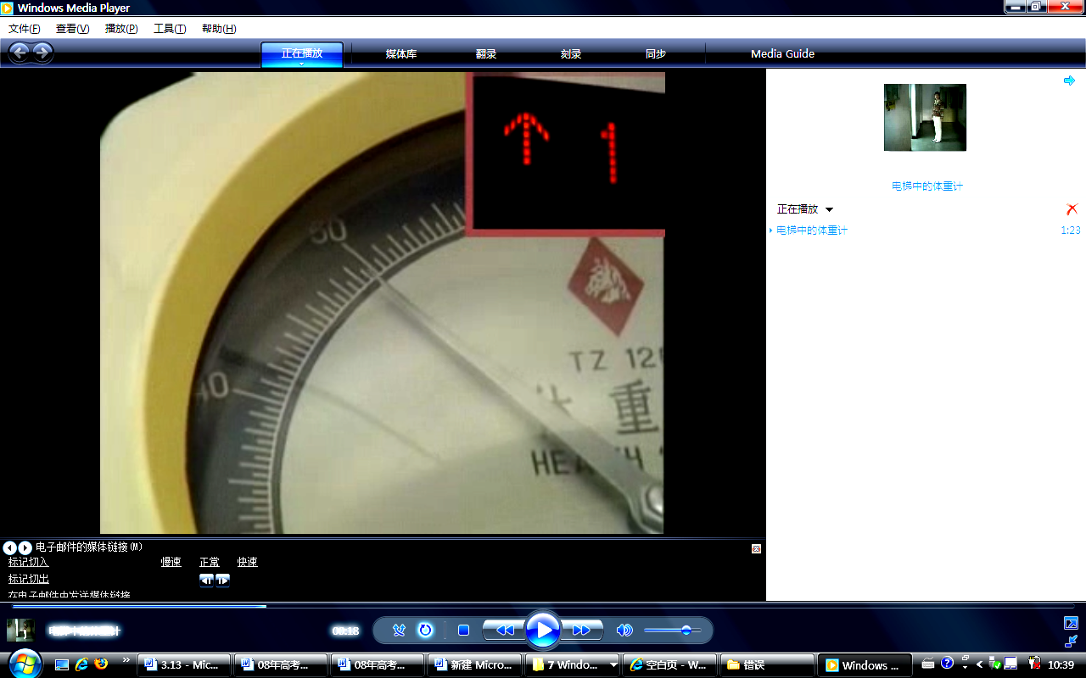
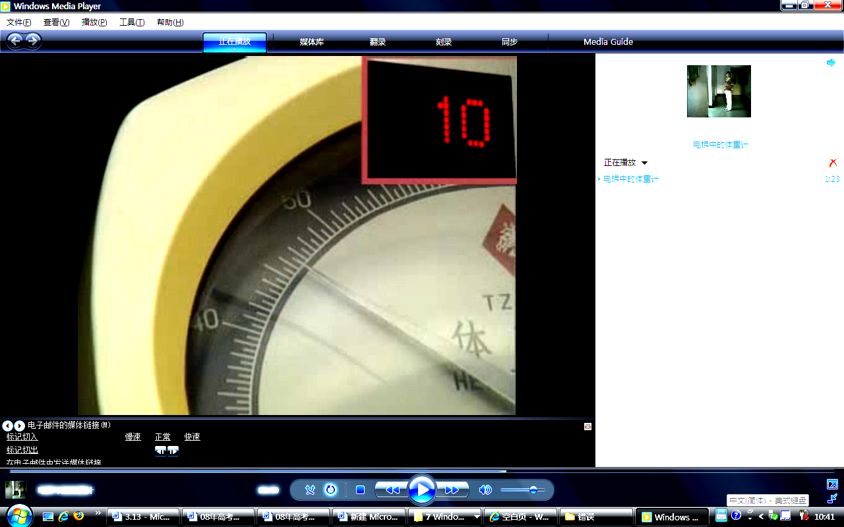
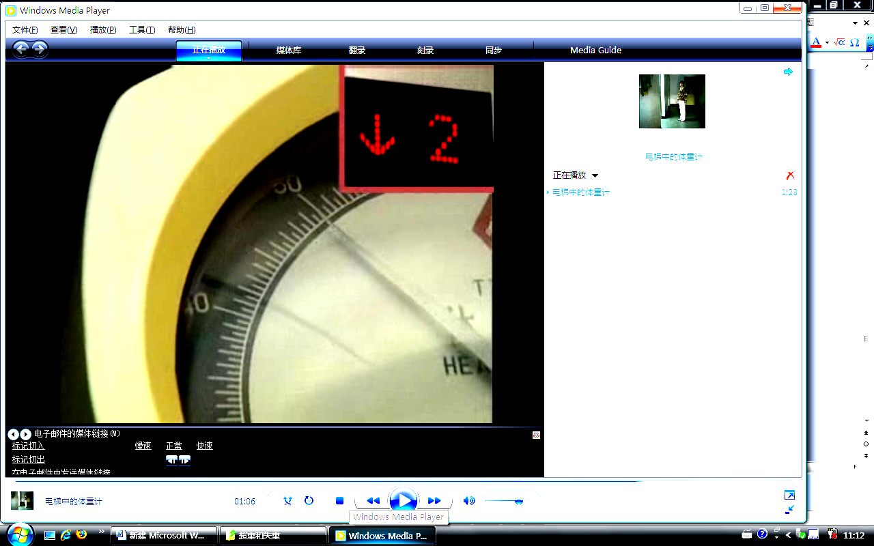
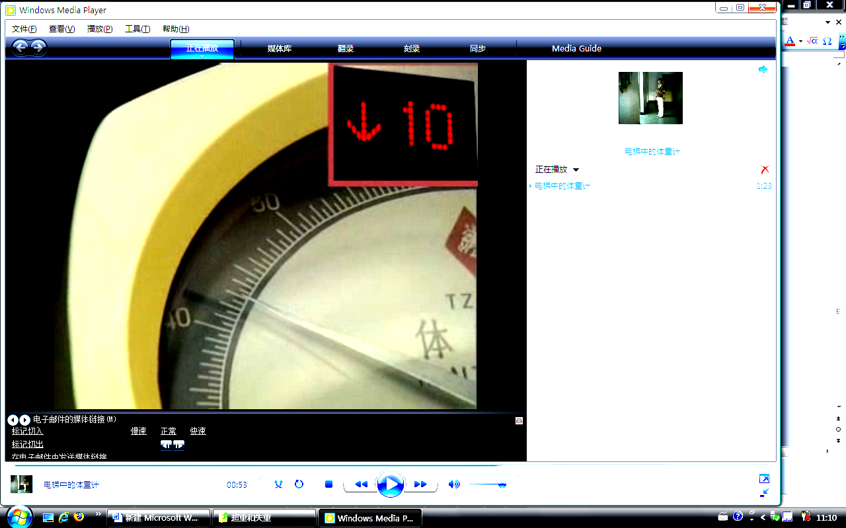
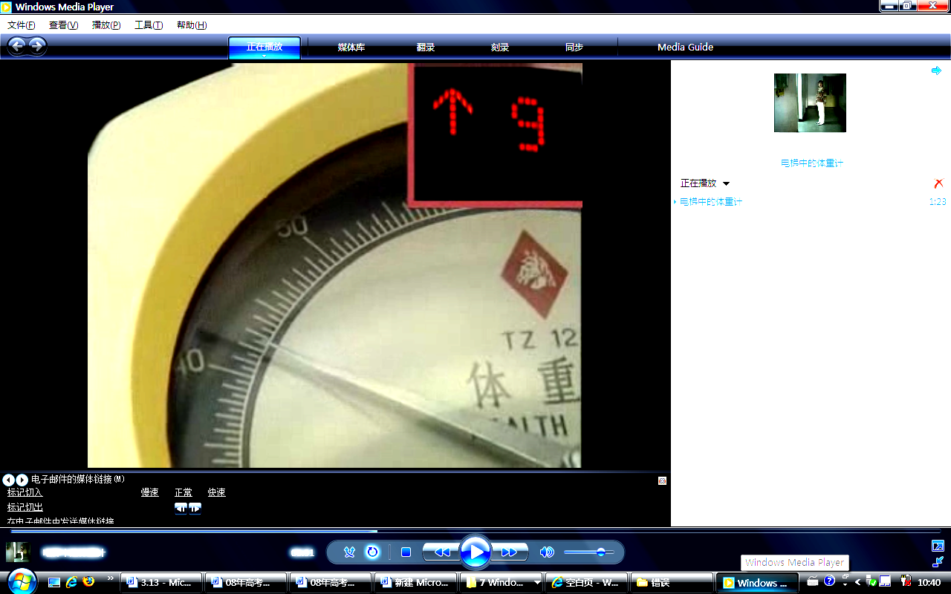
50
40
50
50
40
50
40
50
40
图1
图2
图3
图4
图5
9
10
2
1
1

A．根据图2和图3可估测出电梯向上起动时的加速度
B．根据图1和图2可估测出电梯向上制动时的加速度
C．根据图1和图5可估测出电梯向下制动时的加速度
D．根据图4和图5可估测出电梯向下起动时的加速度
25．宇航员在地球表面以一定初速度竖直上抛一小球，经过时间t小球落回原处；若他在某星球表面以相同的初速度竖直上抛同一小球，需经过时间5t小球落回原处。已知该星球的半径与地球半径之比为R_{星}:R_{地} = 1 : 4，地球表面重力加速度为g，设该星球表面附近的重力加速度为g′，空气阻力不计。则( )
A．g′: g = 5 : 1 B．g′: g = 5 : 2
C．M_{星} : M_{地} = 1 : 20 D．M_{星} : M_{地} = 1 : 80
2010年高考三轮冲刺物理题型专练系列
选择题部分(十)答案
不定项选择题
1. C
2. D
3. C
4. C
设船在静水中的航速为v₂，水流速度为v₁，v₂与河岸的夹角为$θ$，河宽为d，如图甲所示。用正交分解法得：y方向的分速度为v_{y} = v₂ sin$θ$，x方向的分速度为v_{x}＝v₁一v₂ cos$θ$。
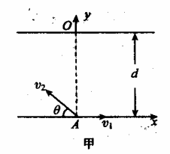
过河所需时间：t = d/ v₂ sin$θ$，可见：在d和v₂一定时，t随sin$θ$增大而减小，当$θ$=90⁰时，sin$θ$=1(最大），所以，船头与河岸垂直时，渡河时间最短，且为t_{min}=d/ v₂。这时$v_{y}=v_{2},v_{x}=v_{1}$，船沿河方向上的位移$s_{x}=v_{x}t_{\text{min}}=\frac{v_{1}}{v_{2}}d$。
过河过程的位移：$s=\sqrt{s_{x^{2}}+s_{y^{2}}}=\sqrt{(v_{x}t)^{2}+d^{2}}=\sqrt{[(v_{1}−v_{2}\text{cos}θ)\frac{d}{v_{2}\text{sin}θ}]^{2}+d^{2}}$
$=d\sqrt{(\frac{v_{1}−v_{2}\text{cos}θ}{v_{2}\text{sin}θ})^{2}+1}$。
要求s的最小值，应区别两种情况：
①当$v_{2}>v_{1}$时，$s_{{\text{mi}}_{n}}=d$，即船垂直抵达对岸。
②当$v_{2}<v_{1}$时，合速度方向一定偏向下游方向，船不可能垂直到达对岸，如图所示，可见这时要使s最小，应使角$α$最大．那么，在什么条件下$α$角最大呢？以$v_{1}$的终端为圆心，$v_{2}$的大小为半径画圆，当合速度v与圆相切时，$α$角最大，如图乙所示。这时$θ=\text{arccos}\frac{v_{2}}{v_{1}}$，最小位移$s_{\text{min}}=\frac{v_{1}}{v_{2}}d$。
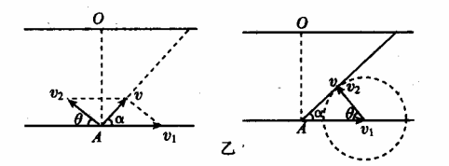
5. D
6. D
7. C
8. B
9. D
物体P静止不动，轻绳上拉力和P的重力平衡，故轻绳上拉力一定不变，D项正确。若开始时，Q有下滑趋势，静摩擦力沿斜面向上，用水平恒力向左推Q，则静摩擦力减小；若开始时，Q有上滑趋势，静摩擦力沿斜面向下，用水平恒力向左推Q，则静摩擦力增大。因此，Q受到的摩擦力大小不确定。
10. D
11.A
12.A
13.A
14.B
15.C
16．BD
向上和向下都可能加速运动也可能减速运动，所以磁铁与平板间的正压力可能增大也可能减小，故BD正确。
17．BC
由图乙可知，每个1s记录一个工件，因此传送带运动的速度是0.2 m/s，B正确；进而可知，每小时输送3600个工件，C正确。
18．A
电子在板间做类平抛运动，侧移$y_{1}=\frac{1}{2}\frac{\text{eu}}{\text{md}}\frac{L^{2}}{v_{0}^{2}}$，飞出偏转电场后，匀速直线运动，侧移$y_{2}=v_{y}\frac{D}{v_{0}}=\frac{\text{eu}}{\text{md}}\frac{\text{DL}}{v_{0}^{2}}$，荧光屏上的亮点坐标$y=y_{1}+y_{2}$与偏转电压$u$成正比，故荧光屏上的亮点沿y轴方向做匀速运动，A正确。
19．BD
解根据左手定则可知$π^{−}$介子的运行轨迹为PDMCNEP，所以A选项错误；在磁场B₁中的半径$r_{1}=\frac{mv^{'}}{B_{1}e}$，在磁场B₂中的半径$r_{2}=\frac{mv^{'}}{B_{2}e}$，由图可知r₂=2r₁，所以B₁=2B₂，所以C选项错误； $π^{−}$介子运行一周回到P用时为$T=\frac{2πm}{B_{1}e}+\frac{πm}{B_{2}e}=\frac{2πm}{B_{2}e}$，所以B选项正确；π⁰介子不带电，将做匀速直线运动，故D正确。
20．BC
解析由于折射率n>2，临界角小于30°，射向BC面和AB面的光线都将发生全反射。通过作图可知，射向BC面的光线经反射到达AB面，再次发生全反射，垂直AC面射出；射向AB面的光线，一部分经全反射射向AC面，然后再次发生全反射，垂直BC面射出；还有一部分经全反射射向BC面，然后再次发生全反射，垂直AC面射出。
21．CD
22．BC
23．A
24. C
25. D

